Приложение № 2
к Правилам благоустройства территории муниципального образования «Духовщинский муниципальный округ»
Смоленской области
(в редакции решения Духовщинского окружного Совета депутатов
от «26» сентября 2025 г. №144)

РАЗРАБОТКА ДИЗАЙН-КОДА УЛИЦ ГОРОДА ДУХОВЩИНА
(УЛ. ЛУНАЧАРСКОГО, УЛ. СМОЛЕНСКАЯ) И П. ОЗЁРНЫЙ (УЛ. ЛЕНИНА)

Заказчик:
Администрация муниципального образования «Духовщинский муниципальный округ» Смоленской области

Подрядчик:
Самозанятая в лице Фирсовой Анны Александровны

Ответственный исполнитель:
Фирсова Анна Александровна

В. В. Молотков



А. А. Фирсова

А. А. Фирсова

Смоленск - 2025 г.

ДИЗАЙН-КОД
г. Духовщина пгт Озёрный

Содержание

- Аналитика

1.1. Ситуационный план ……… 4
1.2. Историческая справка и ретроспективный анализ территории ……… 6
1.3. Выявление локальной идентичности города ……… 8
1.4. Типология улиц ……… 10
1.5. Типология зданий ……… 12
1.6. Карта-схема объектов, имеющих важное культурное значение ……… 14

- Дизайн-код. Информационные носители

2.1. Принцип пользования Дизайн-кода ……… 16
2.2. Общие требования по размещению вывесок и рекламных конструкций ……… 17
2.3. Типология допустимых для размещения вывесок и рекламных конструкций ……… 18
2.4. Таблица разрешённых для размещения вывесок и рекламных конструкций ……… 19
2.5. Правила размещения и оформления фасадной вывески с подложкой или лайтбокса ……… 20
2.6. Правила размещения и оформления объёмных букв или сложного лайтбокса ……… 22
2.7. Правила размещения и оформления фасадного фриза ……… 24
2.8. Правила размещения и оформления панель-кронштейна ……… 26
2.9. Правила размещения и оформления крышной конструкции ……… 28
2.10. Правила размещения и оформления табличек ……… 30
2.11. Правила размещения и оформления витринных вывесок и аппликационных плёнок ……… 32
2.12. Правила размещения и оформления штендеров ……… 33
2.13. Правила размещения и оформления адресных табличек ……… 34
2.14. Правила размещения и оформления информационного стенда ……… 36
2.15. Правила размещения и оформления навигационной стелы ……… 38
2.16. Правила размещения и оформления навигационного указателя ……… 40
2.17. Примеры применения информационных и рекламных конструкций на фасадах зданий ……… 42

- Благоустройство

3.1. Рекомендации по устройству тротуаров и парковочных мест ……… 46
3.2. Палитра допустимых типов покрытий ……… 49
3.3. Рекомендации по размещению и оформлению скамеек, урн и велопарковок ……… 51
3.4. Рекомендации по размещению и оформлению остановочных павильонов и площадок ТБО ……… 54
3.5. Рекомендации по размещению и оформлению нестационарных торговых объектов ……… 56
3.6. Рекомендации по размещению и оформлению ограждений ……… 58
3.7. Рекомендации по размещению и внешнему виду осветительных приборов ……… 60

- Архитектура
4.1. Общие рекомендации ……… 62
4.2. Общие рекомендации для ключевых объектов, определяющих облик города ……… 64
4.3. Общие рекомендации по внешнему виду зданий и прилегающей территории ……… 68
4.4. Принципы формообразования ново возводимых архитектурных объектов ……… 70
4.5. Цветовая палитра фасадов зданий ……… 71
4.6. Разрешённые материалы отделки фасадов зданий ……… 72
4.7. Рекомендации по размещению и внешнему виду подсветки зданий ……… 73

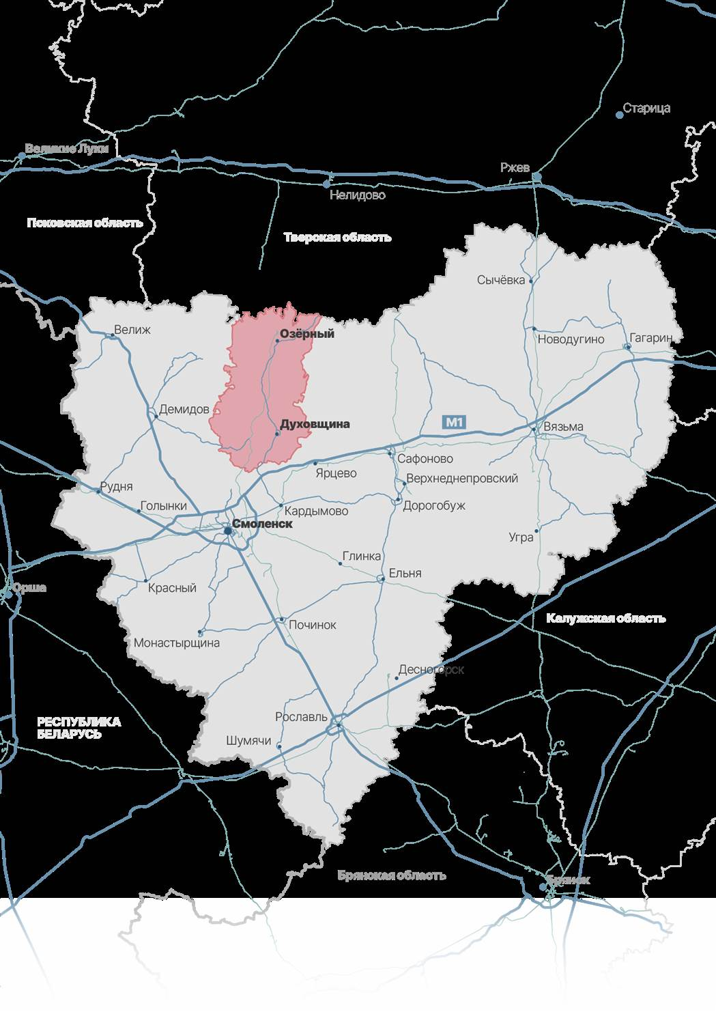
Аналитика
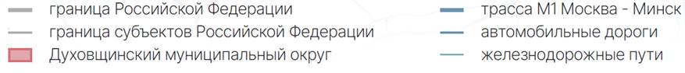
  - Ситуационный план

Духовщина – город, административный центр Духовщинского муниципального округа Смоленской области. Расположен в северо-восточной части региона,
в 70 км от Смоленска.
ПГТ Озёрный – посёлок городского типа, находится в 42 км к северу от Духовщины. Возник в 1980-х годах в связи со строительством Смоленской ГРЭС.
Духовщина связана со Смоленском и другими городами области автодорогами (через, а/д Витязи-Духовщина–Белый-Нелидово, и а/д Ярцево-Духовщина). Ближайшая ж/д станция
— Ярцево (25 км). Озёрный имеет удобное сообщение с Духовщиной и Смоленском по автомобильным дорогам. В посёлке есть автобусное сообщение, но ж/д ветка отсутствует.
Духовщина расположена на холмистой равнине с перепадами высот.
В окрестностях – лесистая местность и небольшие реки (бассейн Западной Двины). Озёрный находится в плоской низменности с обширными искусственными водоёмами (технические пруды-охладители ГРЭС).

Климат умеренно-континентальный, с тёплым летом (+17...+20°C) и холодной зимой (–8...–12°C). Осадков 600–650 мм в год, максимум – в июле.
В Озёрном из-за близости водоёмов выше влажность, возможны туманы.

Духовщина – Озёрный

49 км
42 мин
Духовщина – М1

24 км
20 мин

Духовщина – Смоленск Духовщина – Москва

60 км
48 мин
360 км
4 ч 28 мин

Историческая справка и ретроспективный анализ территории

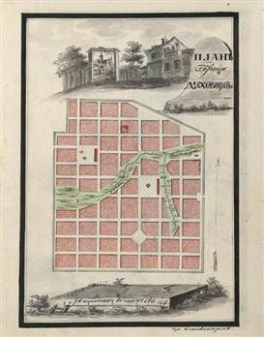
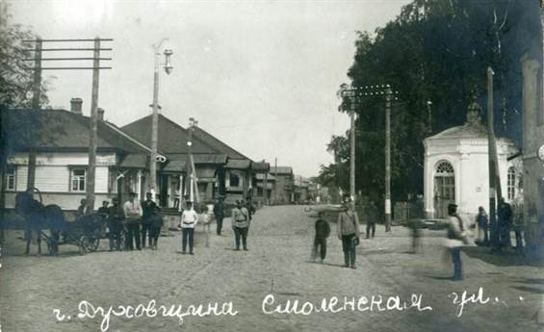

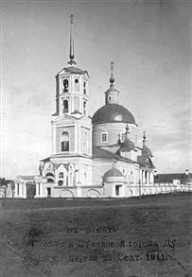
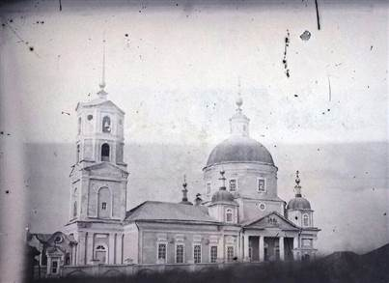
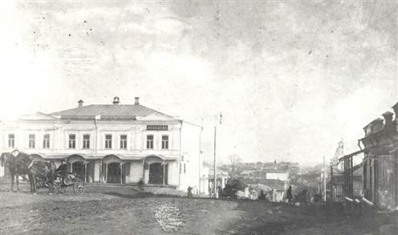

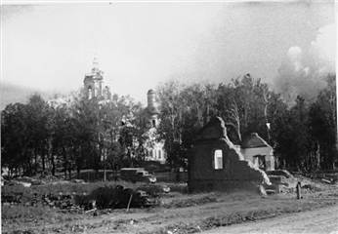
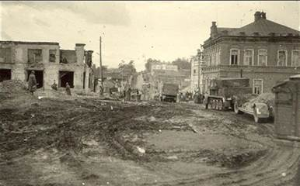
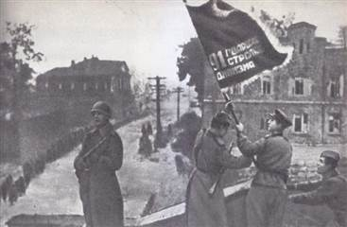


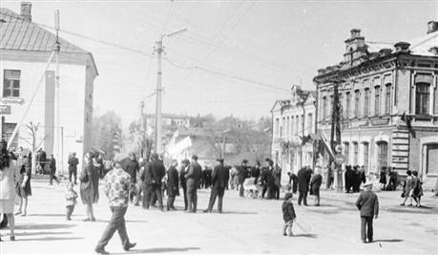
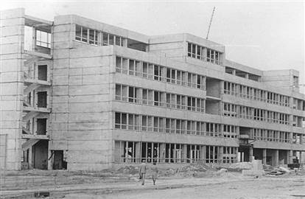

- Герб Духовщины 1780 г.
- Генеральный план Духовщины 1780 г.
- Улица смоленская XIX век
- Храм Святого Духа 1911г.
- Дом купца Лебедева 1912 г.
- Собор Николая Чудотворца 1919 - 1923 гг.
- Вид на Собор Николая Чудотворца в годы войны 1941 г.
- Духовщина в годы войны 1941 - 1943 гг.
- Освобождённая Духовщина 1943 г.
- Ул. Советская кон. 60-х - нач. 70-х.
- Строительство административно-бытового корпуса Смоленской ГРЭС 1985 г.
- Герб Духовщины 2010 г.

Духовщина в течение длительного времени числилась дворцовым селом и центром широко известной на Смоленщине Рудской (Руцкой) волости, на землях которой осуществлялась интенсивная разработка болотных руд для получения из них железа.

Значительные изменения Духовщине принес 1777 год, когда Екатерина II, благодаря стараниям фаворита князя Г. А. Потемкина Таврического, происходившего из дворян села Чижова (в 15 км от Духовщины), подписала указ о перенесении уездного центра из города Каспли в Духовщину.

В октябре 1780 года были утверждены гербы Смоленского наместничества, в том числе и города Духовщины, описание его гласило: “В белом поле куст розов, производящих приятный дух”.

После утверждения Духовщины городом появился генеральный план застройки городов Смоленского наместничества, утвержденный Екатериной II в 1780 году. Согласно плану стали застраиваться Смоленская, Бельская, Поречская и Ильинская улицы. Появилась деревянная церковь. Затем строятся деревянные здания магистрата и присутственных мест.

В 1812 году духовщинцы дали отпор французским захватчикам. История сохранила имя героя, крестьянина деревни Новоселки Семена Силаева, повторившего подвиг Ивана Сусанина.

В первом десятилетии XX в. в г. Духовщине построен ряд общественных зданий: комплекс уездной больницы, уездная библиотека, типография, педагогическое училище.

В 1925 году центр Духовщинского уезда переведен в с. Ярцево, уезд переименован в Ярцевский. В существующем виде район образован в 1929 году на территории бывших Духовщинского и Поречского уездов.

15 июля 1941 года город был оккупирован немецко-фашистскими войсками. 19 сентября 1943 года войсками Калининского Фронта в ходе Духовщинско-Демидовской операции город освобождён — силами 39-й армии и Авиации дальнего действия.

Далее в жизнь Духовщинского района приходит большая стройка Смоленской ГРЭС, а затем и посёлка Озёрный.

Современный герб города, от 06.12.2010 г., выглядит уже иначе: «В серебряном поле, усеянном червлеными розами с золотыми сердцевинами, поверх всего — особая княжеская шапка, как в гербе князя Потемкина-Таврического».

Духовщинская земля воспитала многих выдающихся людей: путешественника П. К. Козлова, поэта Ф. Н. Глинку, декабриста В. К. Кюхельбекера, педагогов С. Т. Шацкого и В. П. Вахтерова, ученого Б. Н. Петрова, писателя В. Ардоматского, агронома А. Н. Энгельгардта и других.
Девять уроженцев района удостоены звания Героя Советского Союза.

Сегодня район развивается за счет энергетики (Смоленская ГРЭС), лесопереработки, сельского хозяйства (молоко, мясо, зерновые, рапс), торговли и транспорта.

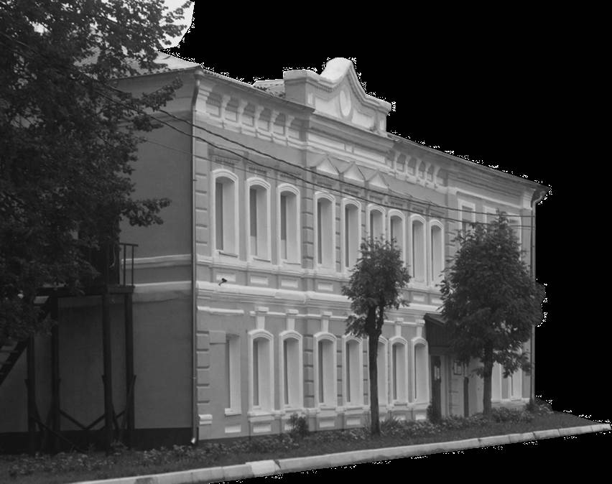
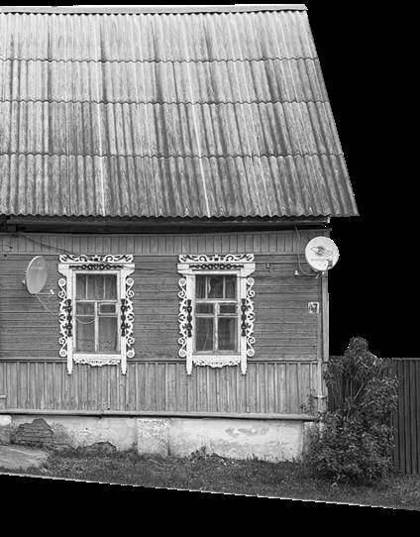
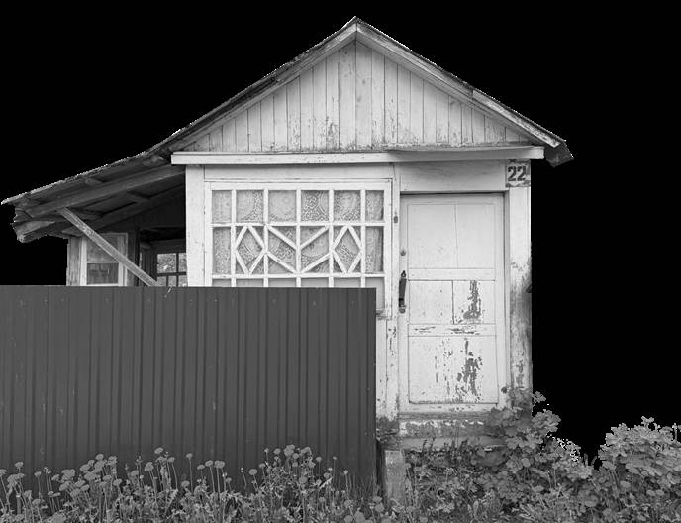
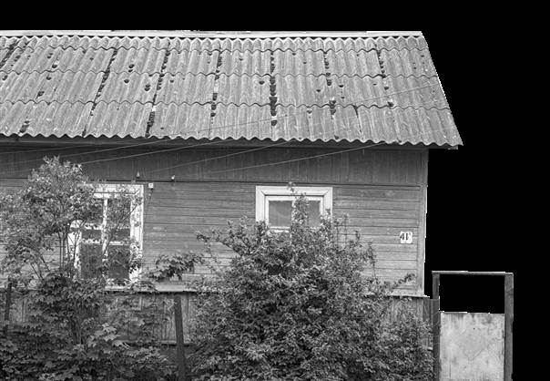
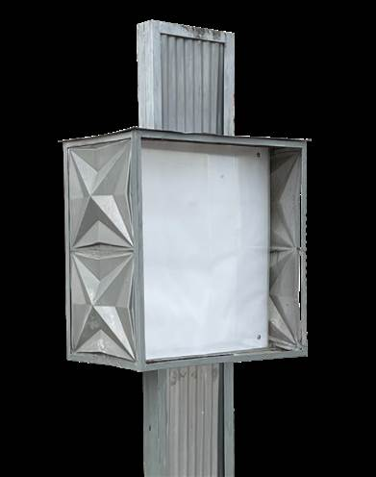
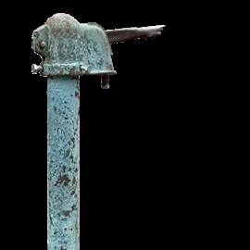
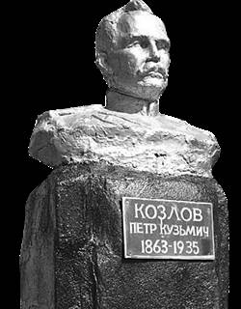

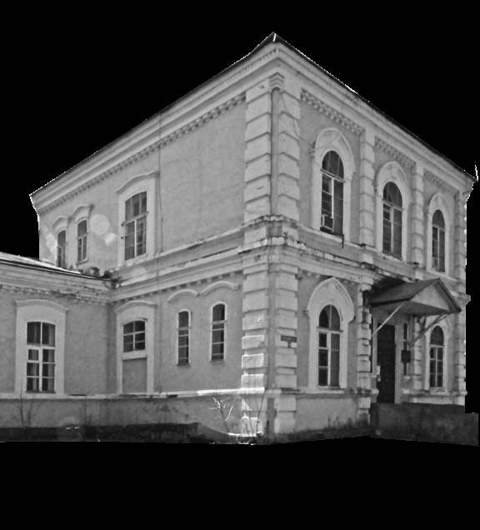
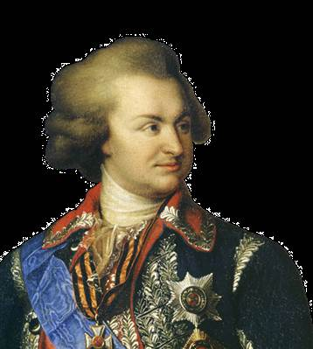
Выявление локальной идентичности города
8

В 1777 году село стало уездным городом благодаря усилиям князя Г. А. Потемкина-Таврического,
уроженца этих мест
В Духовщине родился и выдающийся путешественник, друг и последователь Н. М. Пржевальского по изучению Центральной Азии, академик П. К. Козлов
Живописные частные дома с красивыми текстурами потрескавшейся выгоревшей краски
Отдельные объекты советского дизайна
Вдоль улиц расставлены работающие колонки
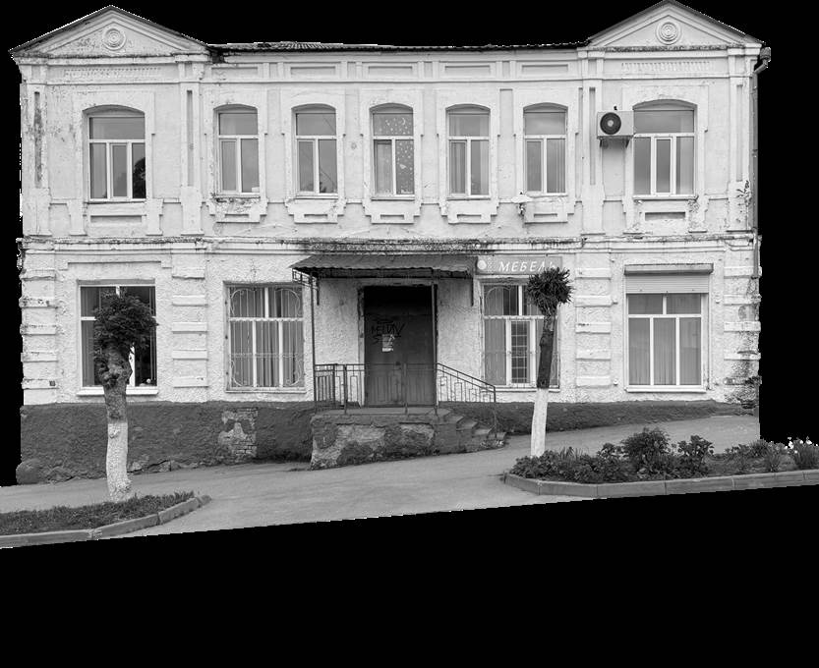
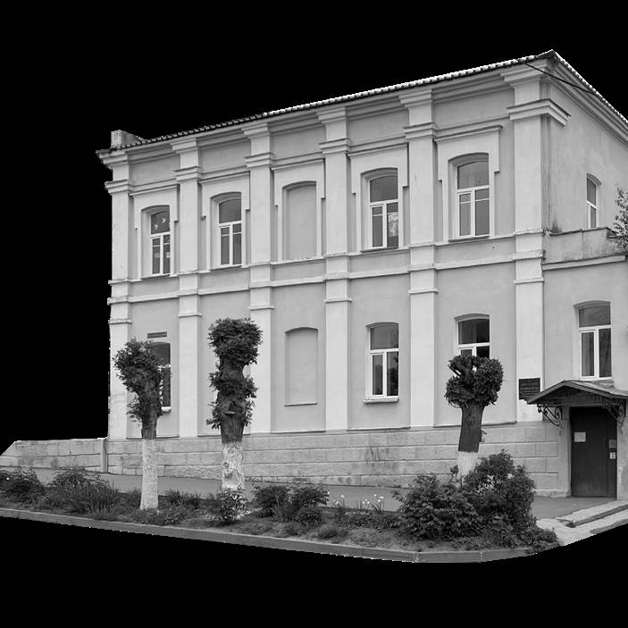


9

Здания конца XIX - начала XX века
- исторические памятники архитектуры, когда Духовщина была уездным городом


По легенде: к приезду императрицы Екатерины Великой в Духовщине посадили много роз, всюду были поставлены цветы, а ей самой преподнесли корзину с розами.

Императрица с умилением сказала:
«Как тут духовито!» -
так и назвали город - Духовщина
В 1780 году был утвержден герб Духовщины, описание которого гласило: «...В белом поле куст розов, производящий
приятный дух»

Типология улиц

г. ДУХОВЩИНА
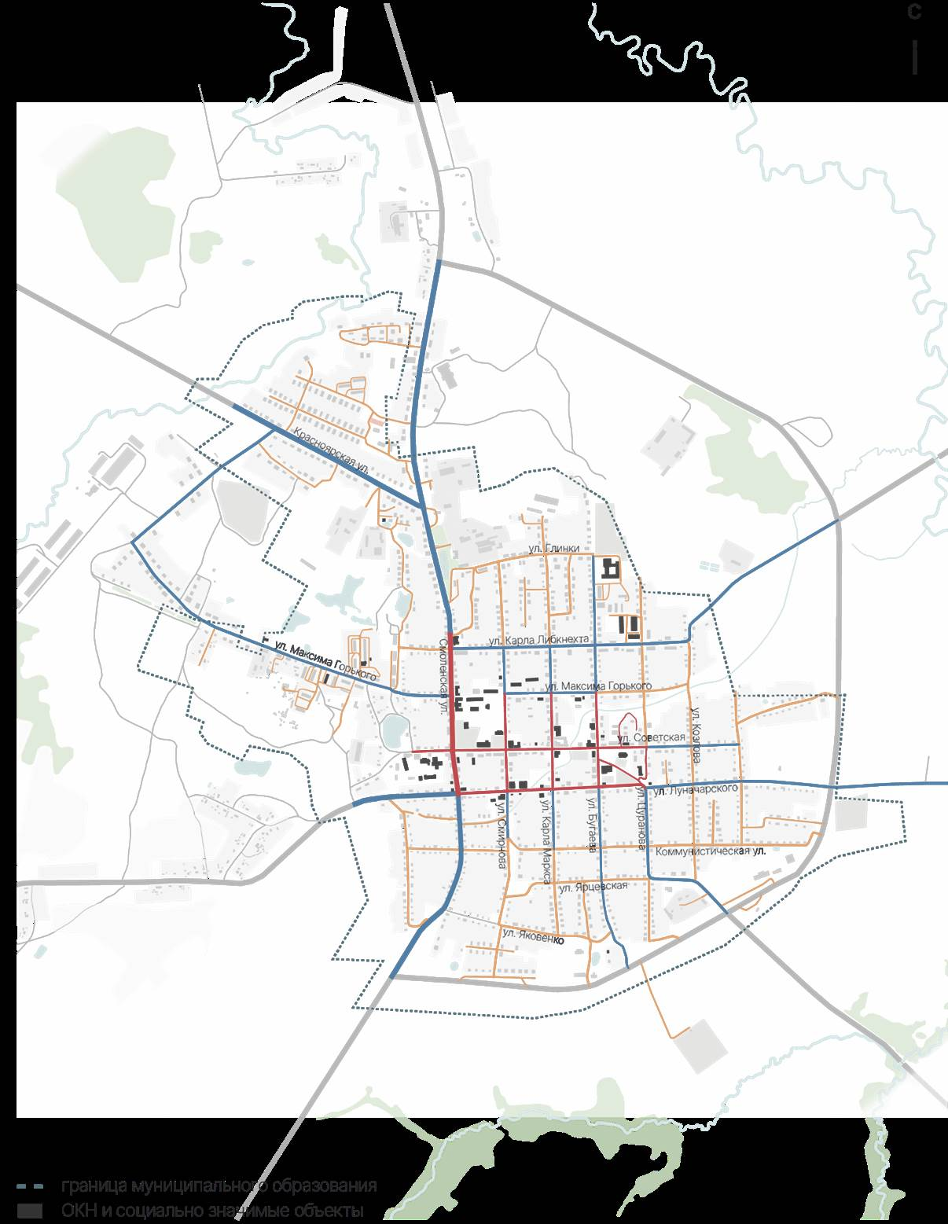

пгт. ОЗЁРНЫЙ

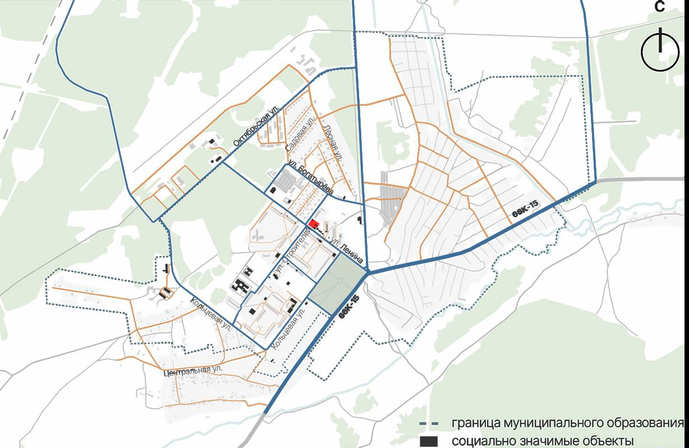

К1
Улицы местного значения с преобладанием исторической застройки или важными историческими объектами, требующие особого внимания по размещению вывесок и колористике фасадов.

К2
Улицы местного значения с интенсивным движением транспорта и пешеходной активностью. Обладают широким спектром общественных сервисов и услуг.

К3
Улицы и проезды местного значения, которые обладают низкой пешеходной и транспортной активностью, а также отсутствием широкого спектра общественных сервисов и услуг. Пространства К3 расположены в основном в жилой смешанной и частной застройке.

Типология зданий

- ЦЕННЫЙ АРХИТЕКТУРНЫЙ ОБЪЕКТ
Объекты, формирующие уникальный облик и историческую среду города. Объекты культурного наследия.
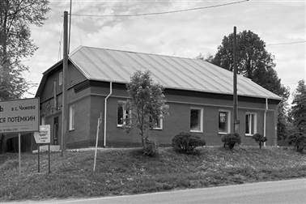
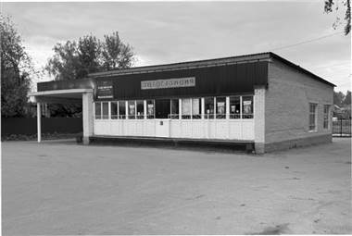
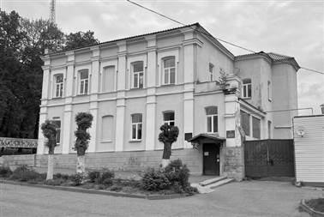

- ОБЪЕКТ СОЦИАЛЬНОЙ ИНФРАСТРУКТУРЫ
В том числе исторические здания и здания особо ценные, муниципальные объекты (здания школ, гимназии, детские сады, объекты здравоохранения, служб спасения),
а также коммерческие объекты, несущие социальную функцию (частные образовательные учреждения, частные медицинские учреждения и тд.).
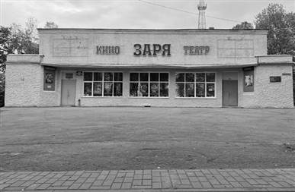
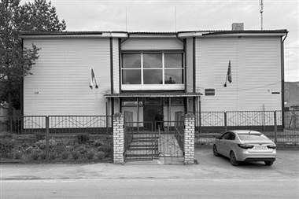
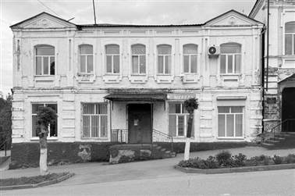

- ОТДЕЛЬНО СТОЯЩЕЕ КОММЕРЧЕСКОЕ ЗДАНИЕ
С несколькими арендаторами, в том числе представители крупных торговый сетей.
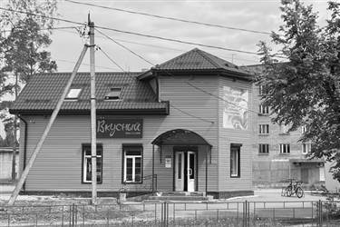
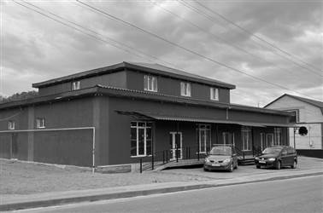
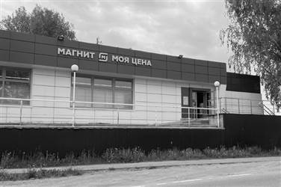

- МНОГОКВАРТИРНЫЙ ЖИЛОЙ ДОМ
Встроенное коммерческое пространство в многоквартирный жилой дом. На уровне первого этажа жилых домов (помещения, которые переведены из жилого фонда в коммерческий).
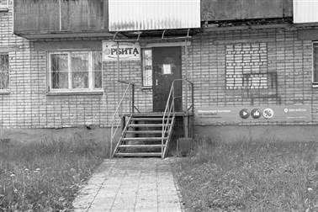
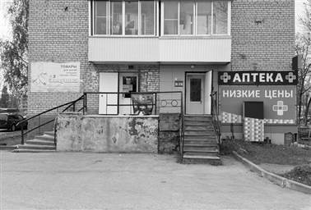
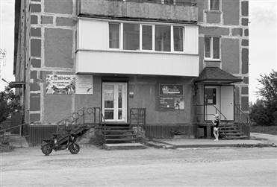

- ИНДИВИДУАЛЬНЫЙ ИЛИ БЛОКИРОВАННЫЙ ЖИЛОЙ ДОМ
Жилые дома на одну квартиру, включающие комплекс помещений, предназначенных для проживания. Коммерческие объекты, располагающиеся в зданиях и имеющие характеристики ИЖС.
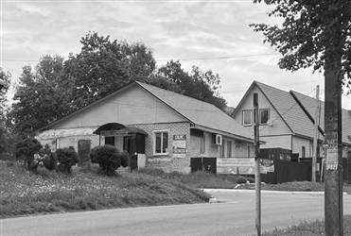
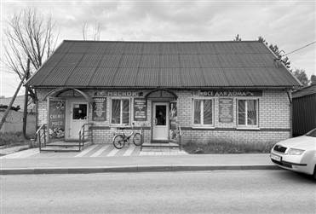
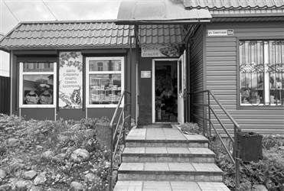

- НЕСТАЦИОНАРНЫЙ ТОРГОВЫЙ ОБЪЕКТ
Торговый объект, представляющий собой временное сооружение или временную конструкцию, не связанные прочно с земельным участком вне зависимости от наличия или отсутствия подключения (технологического присоединения) к сетям инженерно- технического обеспечения, в том числе передвижное сооружение.
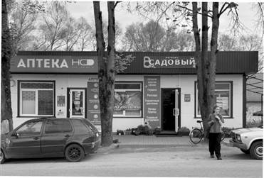
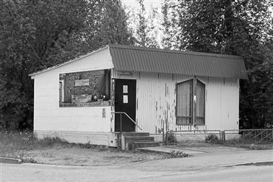
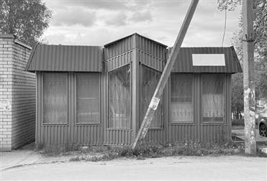

Карта-схема объектов, имеющих важное культурное значение

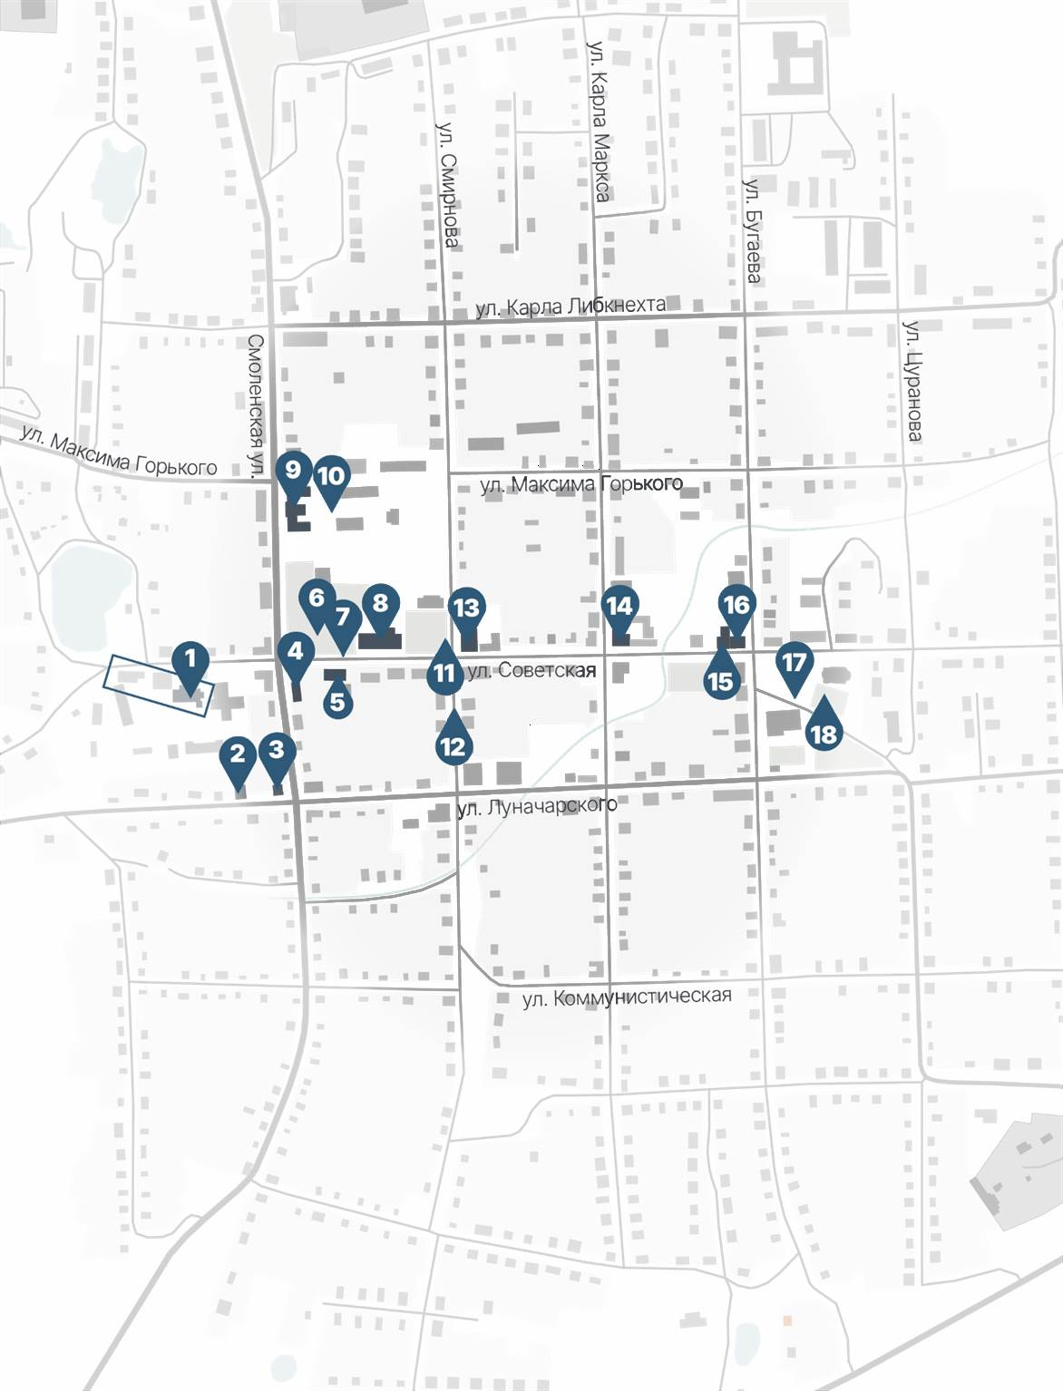

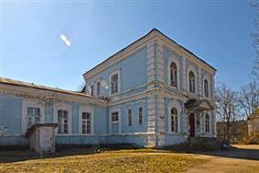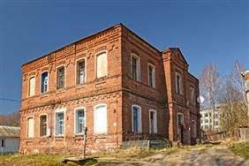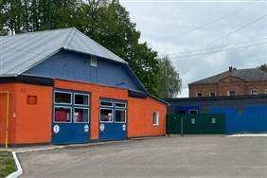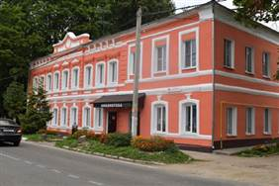

1

2

3

4

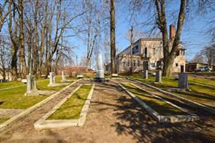
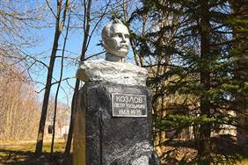
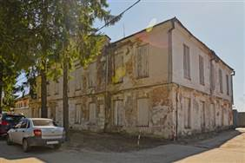
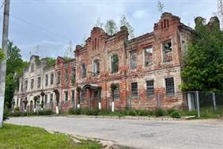

6

7

5

8

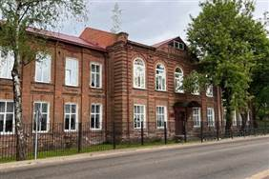


9

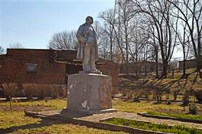

10

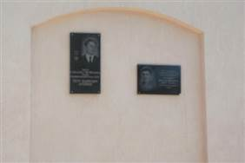

11

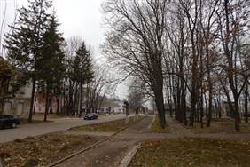

12

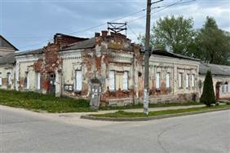
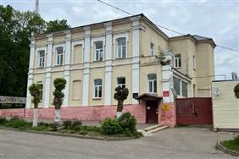

14

13

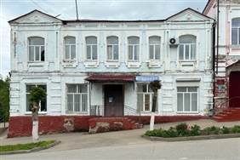

15

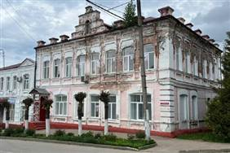
-

16

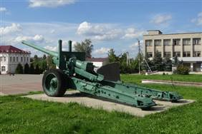
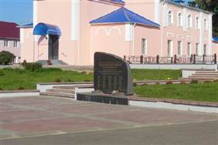

17

18

- Здания бывшей земской больницы нач. XX вв. - ныне районная больница
- Дом жилой Кислянского
- Здание пожарной команды
- Типография Афанасьевых
- Здание бывшего присутственного места, нач. XIX в., ныне - здание полиции
- Могилы борцов за установление советской власти в уезде
- Родина путешественника академика П.К. Козлова
- Городское училище
- Педагогическое училище
- Памятник В.И. Ленину спасенный жителями города во время Великой Отечественной войны
- Место, где в борьбе с белобандитами погиб революционер-большевик В.И. Смирнов
- Место ожесточенных боёв советских войск с фашистскими захватчиками при освобождении города
- Жилой дом купца Лебедева
- Дом жилой Фалилеева
- Жилой дом
- Здание нач. XX века, ныне горсовет
- Пушка, установленная в честь воинов 43-й и 39-й армий, освобождавших г. Духовщину от немецко- фашистских захватчиков
- Братское кладбище погибших в период Великой Отечественной войны, где похоронено 6557 советских воинов

Дизайн-код. Информационные носители
  - Принцип пользования Дизайн-кода

Чтобы определить тип вывески и место её размещения следует воспользоваться следующим алгоритмом:
- Определить тип улицы;
- Определить тип здания (в случае, если здание имеет статус объекта культурного наследия, то это тип здания будет являться приоритетным при выборе разрешённых информационных конструкций);
- Определить тип допустимой информационной конструкции;
- Изучить правила оформления и размещения информационной конструкции.

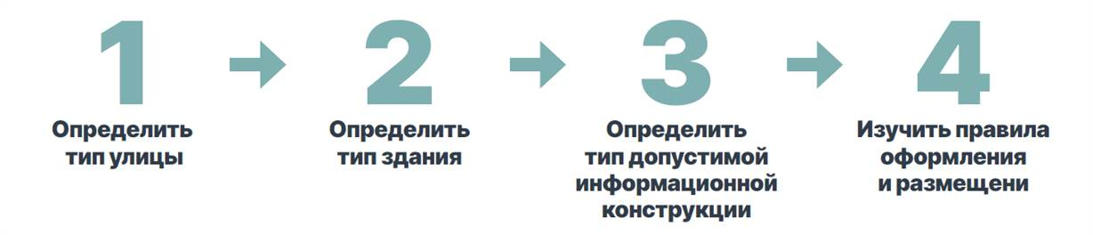

Общие требования по размещению вывесок и рекламных конструкций

2.2.1
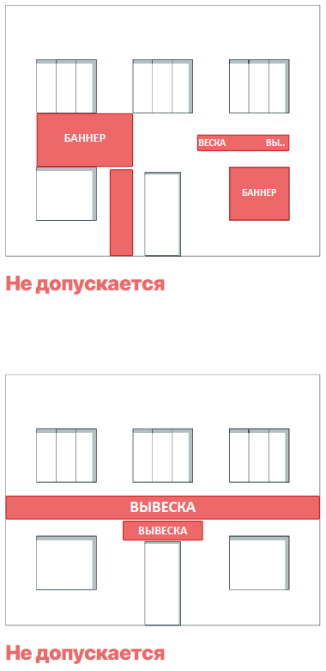
Размещение информационных конструкций на зданиях ТЦ, спортивно-зрелищных, а также административных зданий осуществляется в соответствии с паспортом фасада.
При отсутствии паспорта фасада здания требуется разработка архитектурно-художественной концепции (графической схемы) размещения информационных и рекламных конструкций на фасаде. Ёе согласование с органом местного самоуправления для создания единого визуально привлекательного облика объекта и его гармоничного включения в окружающую среду.

2.2.2
Информационные конструкции соответствующие правилам размещения и оформления не требуют согласования
с органами администрации.

2.2.3
Уникальные вывески, рекламные конструкции, информационные конструкции требуют согласования
с органами администрации (несоответствующая дизайн-коду, но гармонично вписанная в горскую среду).

2.2.4
Конструкции, несоответствующие дизайн-коду необходимо демонтировать.

2.2.5
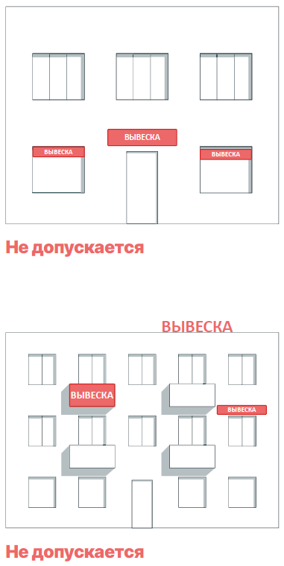
Запрещено использовать баннеры и электронные табло (бегущие строки) в качестве вывесок и при оформлении светопрозрачных конструкций

2.2.6
Основные вывески должны быть одного вида, высоты и глубины в пределах фасада. Длина одной вывески не должна превышать 10 м.

2.2.7
Запрещено размещать вывески дублирующие информацию, одновременно на плоскости фасада и проёме светопрозрачных конструкций

2.2.8
Запрещено размещать вывески выше первого этажа здания. Исключением может быть отдельностоящее административное или коммерческое здание или полностью арендуемый этаж под коммерческие помещения.

2.2.9
Запрещено размещать вывески более чем в один уровень.

2.2.10
Вывески следует размещать там, где предприятие расположено. Основные вывески предприятия следует делать в едином варианте исполнения.

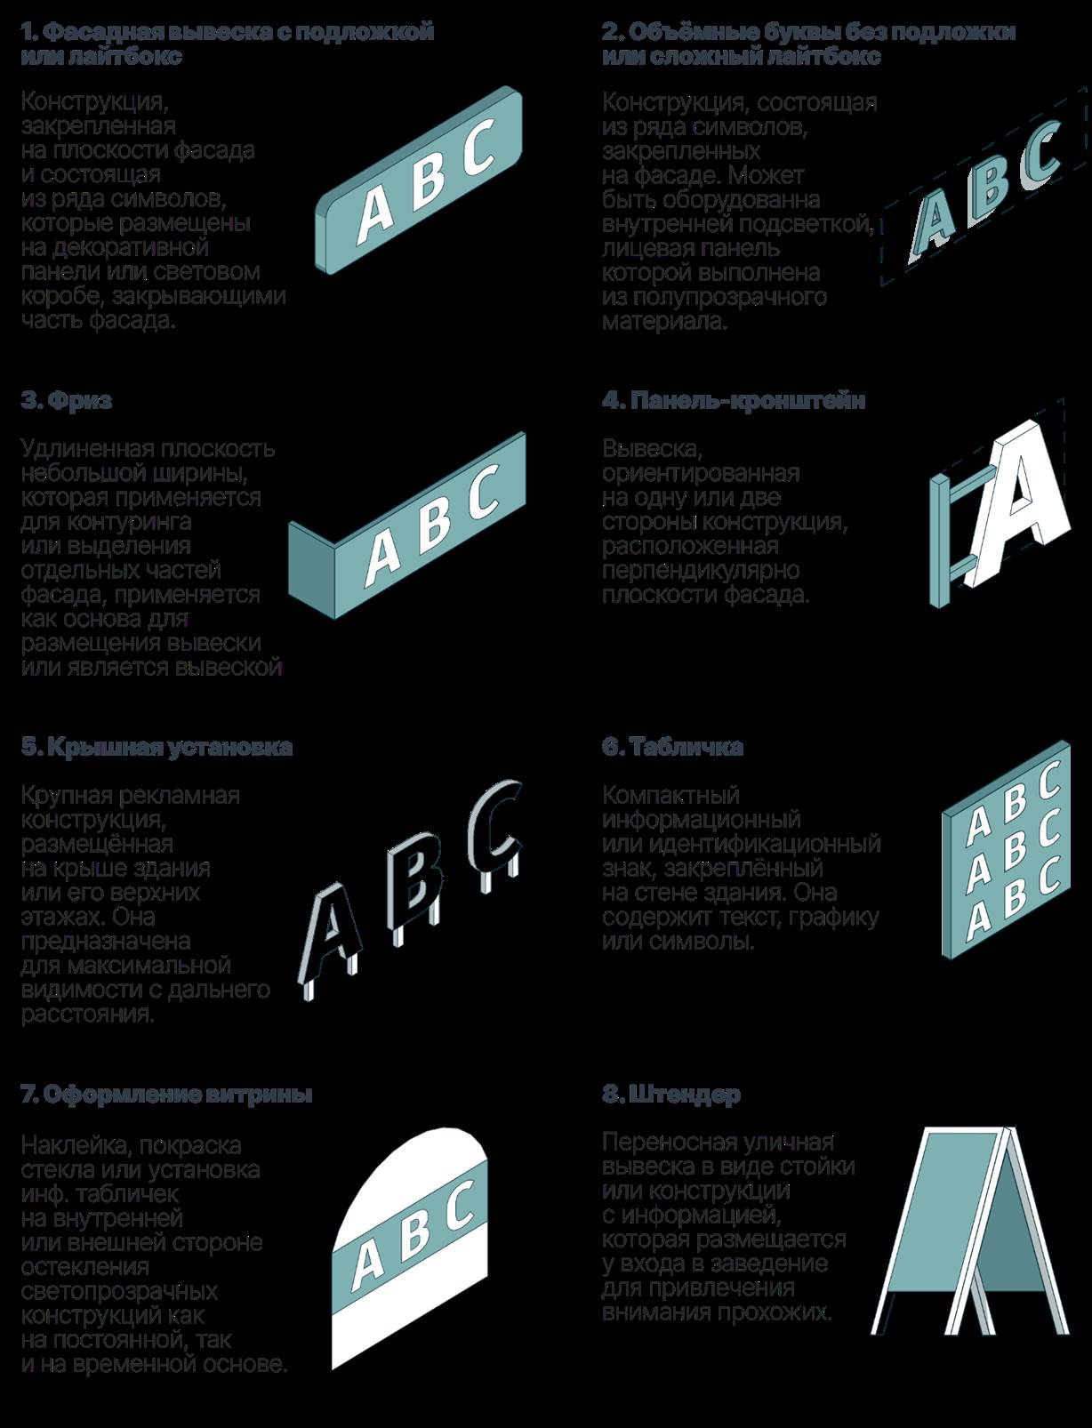
Типология допустимых для размещения вывесок и рекламных конструкций

Таблица разрешённых для размещения вывесок и рекламных конструкций

 | К1 |  |  | К2 |  |  | К3
ЦЕННЫЕ АРХИТЕКТУРНЫЕ ОБЪЕКТЫ |   2 | 6   |  |   2 | 6   |  |   2 | 6  
ОБЪЕКТ СОЦИАЛЬНОЙ ИНФРАСТРУКТУРЫ |   2 |   5 | 6   |   2 |   5 | 6   |   2 | 6  
ОТДЕЛЬНОСТОЯЩЕЕ КОММЕРЧЕСКОЕ ЗДАНИЕ |   1 |   2 | 3   |   1 |   2 | 3   |   1 |   2 | 3  
 | 4   |   5 | 6   | 4   |   5 | 6   | 4   | 6   | 7  
 | 7   |  |  | 7  
МНОГОКВАРТИРНЫЙ ЖИЛОЙ ДОМ |   1 |   2 | 3   |   1 |   2 | 3   |   1 |   2 | 3  
 | 4   | 6   | 7   | 4   | 6   | 7   | 6   | 7   | 8  
 |   8 |  |  |   8
ИНДИВИДУАЛЬНЫЙ ИЛИ БЛОКИРОВАННЫЙ ЖИЛОЙ ДОМ |   1  6   |   2    8 | 3   |   1  6   |   2    8 | 3   |   1  6   |   2    8 | 3  
НЕСТАЦИОНАРНЫЕ ТОРГОВЫЕ ОБЪЕКТЫ |   1 |   2 | 3   |   1 |   2 | 3   |   1 |   2 | 3  
 | 4   | 6   | 7   | 4   | 6   | 7   | 6   | 7   | 8  
 |   8 |  |  |   8

Правила размещения и оформления фасадной вывески с подложкой или лайтбокса

2.5.1
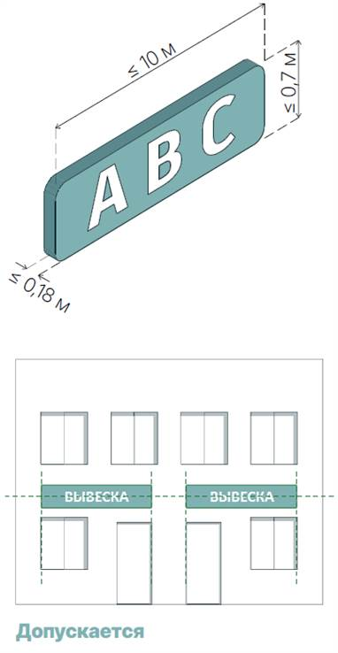
Фасадные вывески следует размещать:
- над верхней линией окон или дверей первого этажа;
- допускается размещение вывески ниже верхней линии окон
или дверей, если расстояние от верхнего и нижнего краёв
вывески до конструкционных или декоративных элементов
(балконов, дверей, окон, карнизов, и т. д.) составляет ≤ 0,2 м;
- над окнами подвального или цокольного этажа здания,
но не ниже 0,6 м от уровня поверхности земли до нижнего
края фасадной вывески (в случае если занимаемое
организацией помещение располагается в подвальном
или цокольном этаже здания);
- в специально отведённых блоках на фасадах
отдельностоящих коммерческих зданий с несколькими
арендаторами.

2.5.2
Высота настенной вывески должна быть ≤ 0,7 м. Длина ≤ 70%
длинны фасада, соответствующего занимаемым помещениям,
но не более 10 м.
Толщина вывески с подложкой должна быть ≤ 0,1 м. Следует
соблюдать отступы от фасада ≤ 0,025 м.
Толщина лайтбокса должна быть ≤ 0,18 м. Лайтбокс следуем
монтировать вплотную к фасаду.

2.5.3
Должна быть соблюдена единая горизонтальная ось вывесок
на фасаде здания и вертикальная симметрия вывесок
относительно деталей фасада здания.
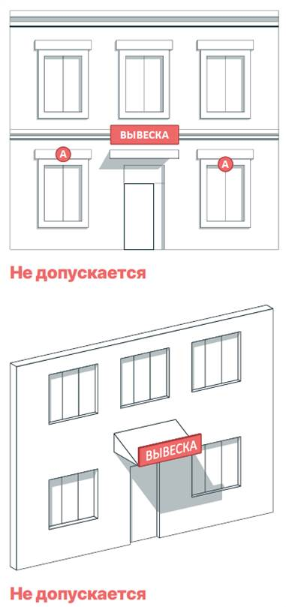
2.5.4
Габариты всех вывесок на фасаде здания должны быть едины.

2.5.5
Габариты вывесок не должны перекрывать элементы здания:
декор, оконные и дверные проемы, балконы, карнизы, фриз,
фронтоны, сандрик, подоконник, руст, наличник.

2.5.6
При наличии на фасаде здания, строения, сооружения,
а также на НТО фриза, фасадные вывески размещаются
исключительно на фризе.

2.5.7
Вывеска может содержать одну из следующих информаций:
название организации, тип услуги или товара или род
деятельности. В качестве дополнительного элемента
на вывеске, либо отдельно от основной вывески, допускается
размещать товарный знак или логотип.

2.5.8
Допускается размещение дополнительной основной вывески,
если длина фасада коммерческого помещения составляет
более 30 м.

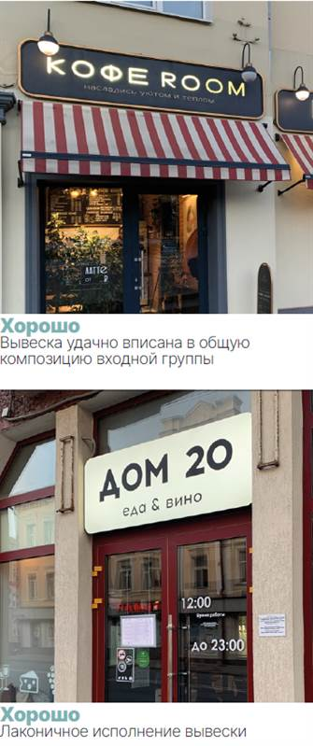
2.5.9
Цвет вывесок на одном здании должен сочетаться с фасадом
и может быть ахроматическим или в цветовой гамме фасада
(за исключением случаев использования товарного знака,
знака обслуживания).

2.5.10
Оформление шрифтовой композиции фасадной вывески
должно осуществляться с использованием не более двух
гарнитур шрифта, с соблюдением межбуквенного интервала
и силуэта букв, характерного для каждой гарнитуры шрифта
(за исключением случаев использования товарного знака,
знака обслуживания).

2.5.11
Устаревшие, поврежденные, выгоревшие, настенные вывески следует заменить, с учетом дизайн-кода. Исключением являются рекламные и информационные конструкции, ставшие символами города и сохраняющие локальную идентичность. Необходимо очищать настенные вывески от пыли, грязи и тегов по мере их загрязнения.

2.5.12
В случае если организация занимает площадь только на втором этаже, разрешается размещение вывески над окнами второго этажа. Вывеска должна быть выровнена по оси оконного проема и не превышать по высоте 0,7 м.

2.5.13
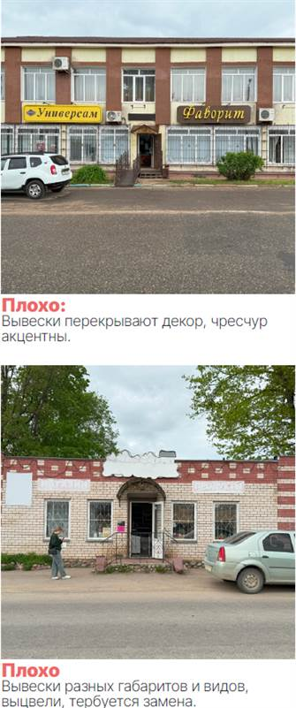
Вывески на фасадах необходимо размещать без выступа за боковые пределы фасада и с учетом его архитектурного членения.

2.5.14
Вывеска должна располагаться не ближе 0,5 м к номерной табличке.

2.5.15
Запрещено размещать вывески более чем в один уровень. Исключение: допускается размещать вывески в несколько уровней на отдельностоящих коммерческих зданиях с несколькими арендаторами.

2.5.16
Запрещено размещать настенные вывески на кровле, на ограждениях балконов и лоджий выше второго этажа, ограждениях, перилах и поручнях.

2.5.17
Запрещена установка фасадной вывески на козырьке без декоративного периметра.

2.5.18
Не допускается размещение вывесок на уровне жилых этажей.

2.5.19
Настенные вывески соответствующие дизайн-коду не требуют согласования.

2.5.20
Настенные вывески не соответствующие дизайн коду следует
демонтировать.

Правила размещения и оформления объёмных букв или сложного лайтбокса
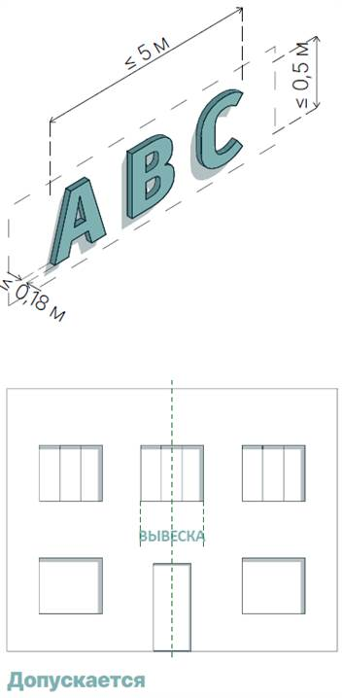
2.6.1
Вывеску в виде объёмных букв следует размещать:
- над верхней линией окон или дверей первого этажа;
- допускается размещение вывески ниже верхней линии окон
или дверей, если расстояние от верхнего и нижнего краёв
вывески до конструкционных или декоративных элементов
(балконов, дверей, окон, карнизов, и т. д.) составляет ≤ 0,1 м;
- над окнами подвального или цокольного этажа здания,
но не ниже 0,6 м от уровня поверхности земли до нижнего
края фасадной вывески (в случае если занимаемое
организацией помещение располагается в подвальном
или цокольном этаже здания);
- в специально отведённых блоках на фасадах
отдельностоящих коммерческих зданий с несколькими
арендаторами.

2.6.2
Высота вывески должна быть ≤ 0,5 м. Длина ≤ 70% длины
фасада, соответствующего занимаемым помещениям,
но не более 5 м.
Глубина вывески с учётом крепления должна быть ≤ 0,1 м
с отступом от фасада ≤ 0,05 м.
Глубина сложного лайтбокса должна быть ≤ 0,18 м, лайтбокс
следует монтировать вплотную к фасаду.

2.6.3
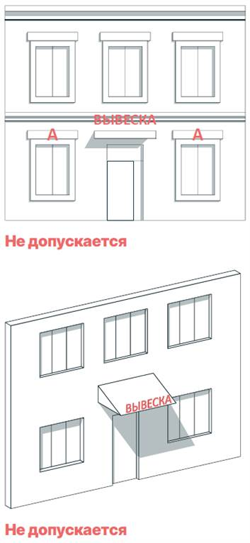
На объектах социальной инфраструктуры допускается
увеличивать размер объёмных букв исходя из архитектурно
художественной концепции здания.

2.6.4
Должна быть соблюдена единая горизонтальная ось вывесок
на фасаде здания и вертикальная симметрия вывесок
относительно деталей фасада здания.

2.6.5
Габариты всех вывесок на фасаде здания должны быть едины.

2.6.7
Габариты вывесок не должны перекрывать элементы здания:
декор, оконные и дверные проемы, балконы, карнизы, фриз,
фронтоны, сандрик, подоконник, руст, наличник.

2.6.8
При наличии на фасаде здания, строения, сооружения,
а также на НТО фриза фасадные вывески размещаются
исключительно на фризе.

2.6.9
Вывеска может содержать одну из следующих информаций:
название организации, тип услуги или товара, или род
деятельности. В качестве дополнительного элемент
на вывеске, либо отдельно от основной вывески, допускается
размещать товарный знак или логотип.

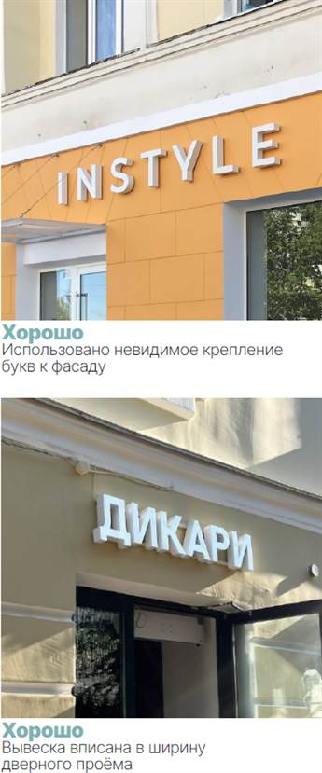
2.6.10
Допускается размещение дополнительной основной вывески,
если длина фасада арендуемого помещения составляет
более 30 м.

2.6.11
Цвет вывесок на одном здании должен сочетаться с фасадом и может быть ахроматическим или в цветовой гамме фасада (за исключением случаев использования товарного знака, знака обслуживания).

2.6.12
Оформление объёмных букв вывески должно осуществляться
с использованием не более двух гарнитур шрифта, с соблюдением межбуквенного интервала и силуэта букв,
характерного для каждой гарнитуры шрифта (за исключением
случаев использования товарного знака, знака обслуживания).

2.6.13
Устаревшие, поврежденные, выгоревшие, неисправные, вывески следует заменить, с учетом дизайн-кода. Исключением являются рекламные и информационные конструкции, ставшие символами города и сохраняющие локальную идентичность. Необходимо очищать настенные вывески от пыли, грязи и тегов по мере их загрязнения.

2.6.14
В случае если организация занимает площадь только на втором этаже, разрешается размещение вывески над окнами второго этажа. Вывеска должна быть выровнена по оси оконного проема и не превышать по высоте 0,5 м.
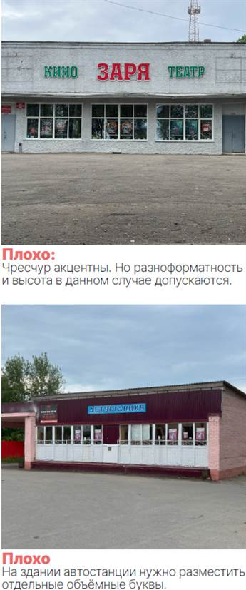
2.6.15
Вывеска должна располагаться не ближе 0,5 м к номерной табличке.

2.6.16
Запрещено размещать вывески более чем в один уровень. Исключение: допускается размещать вывески в несколько уровней на отдельностоящих коммерческих зданиях с несколькими арендаторами.

2.6.17
В случае размещения вывески путем крепления каждого элемента на единую монтажную раму все элементы рамы должны быть окрашены в цвет участка фасада здания, строения, сооружения, на котором осуществляется размещение.

2.6.18
Запрещена установка отдельностоящих объёмных букв на козырьке без декоративного периметра.

2.6.19
Не допускается размещение вывесок на уровне жилых этажей.

2.6.20
Настенные вывески, соответствующие дизайн-коду, не требуют согласования.

2.6.21
Настенные вывески, не соответствующие дизайн коду, следует демонтировать.

Правила размещения и оформления фасадного фриза
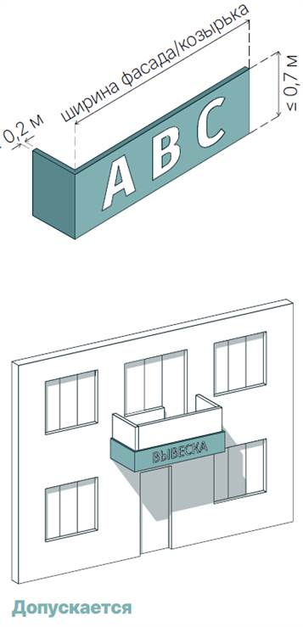
2.7.1
Фриз следует размещать над верхней линией окон или дверей
первого этажа;

2.7.2
Высота фриза должна быть ≤ 0,7 м. Фриз должен иметь
замкнутый контур, либо может заканчиваться на задней части
фасада. В Случае размещения фриза по периметру козырька,
фриз должен полностью закрывать козырёк и упираться
торцами в стену.

2.7.3
Глубина фриза не должна превышать 0,2 м с учётом
конструкции для его крепления.

2.7.4
Размещение вывески на балконе над входом в коммерческое
помещение запрещено. Для размещения вывески необходимо
установить конструкцию «вокруг» балкона с креплением
в стену здания. Конструкция вывески не должна
соприкасаться с балконом, крепиться к нему.

2.7.5
Фриз следует размещать, соблюдая единую горизонтальную
ось. Фриз должен быть одной высоты, вида и глубины
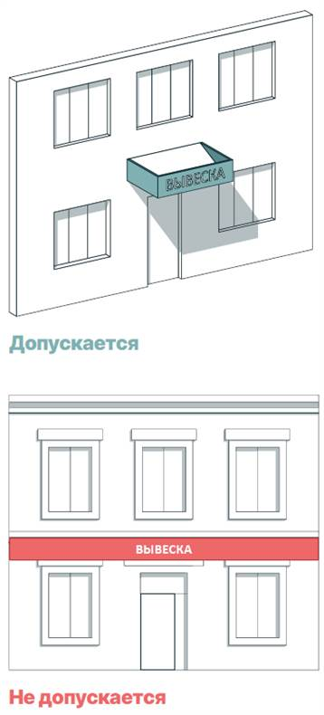
в пределах фасада.

2.7.6
Запрещено размещать фриз на архитектурных элементах
фасадов (карнизах, наличниках, барельефах и горельефах
и т. д.).

2.7.7
Вывеска в виде фриза может содержать одну из следующих
информаций: название организации, тип услуги или товара,
или род деятельности. В качестве дополнительного элемента
на фризе допускается размещать товарный знак или логотип.

2.7.8
Допускается размещение дополнительной основной
информации, если длина фасада арендуемого помещения
составляет более 30 м.

2.7.9
В оформлении фриза не должно использоваться более трех
цветов (за исключением случаев использования товарного
знака, знака обслуживания). Цвет фриза на одном здании
должен быть единым, сочетаться с фасадом и может быть
ахроматическим или в цветовой гамме фасада.

2.7.10
Допустимо не более двух гарнитур шрифта, с соблюдением
межбуквенного интервала и силуэта букв, характерного
для каждой гарнитуры шрифта (за исключением случаев
использования товарного знака, знака обслуживания).

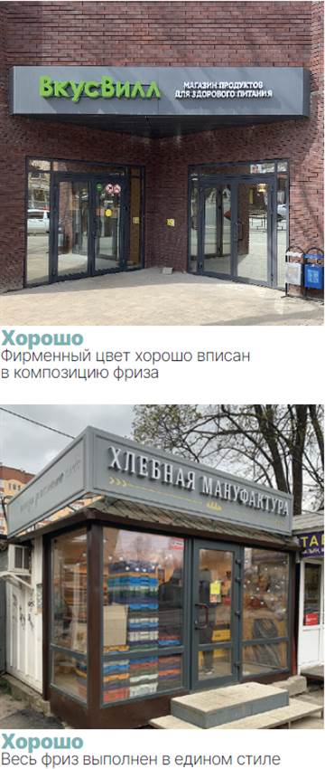
2.7.11
Информацию на фризе необходимо выравнивать вывески
относительно центральных вертикальных осей архитектурных
элементов фасадов (дверей, окон и т.д.)

2.7.12
Фриз не должен перекрывать номерную табличку дома
либо другие информационные элементы, расположенные
на фасаде.

2.7.13
На скатном козырьке следует размещать вывеску
с декоративным периметром (высота ≤ 0,7 м).

2.7.14
Устаревший, поврежденный, выгоревший, неисправный фриз
следует заменить, с учетом дизайн-кода.

2.7.15
В случае если организация занимает площадь только
на втором этаже, размещение фриза запрещено.

2.7.16
Для размещения вывески над дверью организации перед
балконом, следует установить декоративный периметр
(высота ≤ 0,7 м).

2.7.17
Размещение вывески на балконе над входом в комерческое
помещение запрещено. Для размещения вывески необходимо
установить конструкцию «вокруг» балкона с креплением
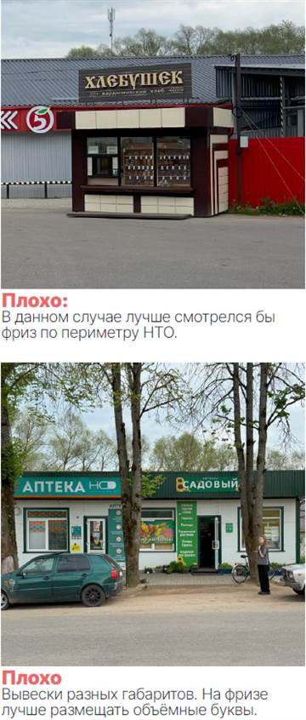
в стену здания. Конструкция вывески не должна
соприкасаться с балконом, крепиться к нему.

2.7.18
Запрещено размещать фриз на зданиях, имеющих статус
Объекта культурного наследия, либо на объектах, имеющих
архитектурную ценность.

2.7.19
Запрещено размещать фриз более чем в один уровень.

2.7.20
Не допускается размещение фриза на уровне жилых этажей.

2.7.21
Фриз, соответствующий дизайн-коду, не требует
согласования.

2.7.22
Фриз, не соответствующий дизайн коду, следует
демонтировать.

Правила размещения и оформления панель-кронштейна

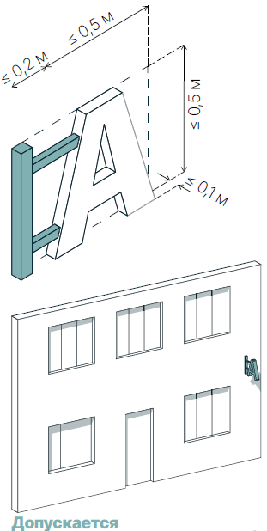
2.8.1
Высота установки панель-кронштейна должна быть ≥ 2,5 м
от нижнего края до уровня земли, но не выше уровня второго
этажа здания, на расстоянии не менее 0,2 м от оконных
и дверных проемов, карниза, парапета кровли.

2.8.2
Размещение консольных вывесок осуществляется в пределах
границ помещений, занимаемых организациями
или индивидуальными предпринимателями, на одном
из углов здания или на одной из сторон от входа в здание,
строение, сооружение.

2.8.3
Габариты конструкции должны составлять: высота ≤ 0,5 м,
длина ≤ 0,5 м, толщина ≤ 0,1 м, выступ крепежа от фасада
≤ 0,2 м.

2.8.4
Расстояние от панель-кронштейна до вывески должно
составлять ≥ 1 м.

2.8.5
Расстояние между консольными вывесками должно
составлять не менее 10 м.

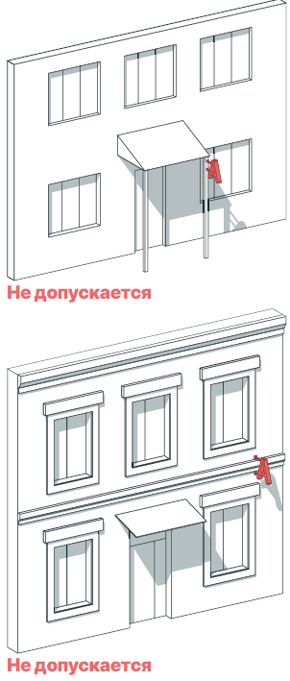
2.8.6
Панель-кронштейн может быть фигурным без подложки
или круглым, квадратным на белой подложке. Панель-
кронштейн должен соответствовать стилистике здания.

2.8.7
Центральная ось панель-кронштейна должна совпадать
с осями элементов фасада.

2.8.8
Запрещено размещение панель-кронштейна в два и более
ряда.

2.8.9
Допустимое содержание следующей информации на панель-
кронштейне: вид деятельности/услуг, логотип/товарный знак.

2.8.10
Информация на панели-кронштейне размещается в 1-2
ряда с выравниванием по центральным осям конструкции.
Запрещено вертикальное размещение текста.

2.8.11
Панель-кронштейны на продолжении всего фасада должны
размещаться на одной горизонтальной оси. Ось крепления
должна соответствовать горизонтальной оси настенных
вывесок.

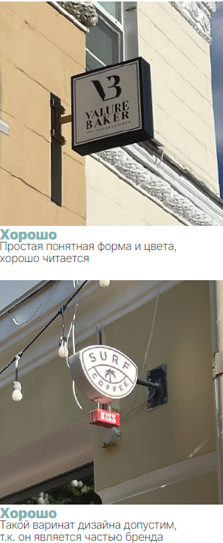
2.8.12
Размещение консольных вывесок осуществляется в пределах
границ помещений, занимаемых организациями
или индивидуальными предпринимателями, на одном
из углов здания или на одной из сторон от входа в здание,
строение, сооружение.

2.8.13
Панель-кронштейны запрещено размещать на балконах,
лоджиях, ограждениях, перилах, поручнях, козырьках,
навесах.

2.8.14
Габариты панель-кронштейна не должны перекрывать
элементы здания: декор, оконные проемы.

2.8.15
Организация может установить только один панель-
кронштейн на фасаде, соответствующий занимаемому
помещению.

2.8.16
Крепления панель-кронштейнов должны быть в цвет здания
или вывески, или сохранять цвет материала (металл, камень,
дерево), а элементы крепежа - скрываться заглушками.

2.8.17
Блочные консольные вывески для размещения
информационных материалов нескольких организаций
выполняются в едином стиле, шириной 0,6 м, высотой 0,80 м.
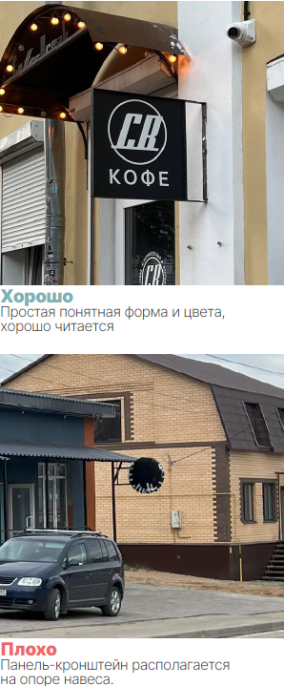
2.8.18
Панель-кронштейны, соответствующие правилам дизайн-кода
города, разрешено размещать без согласования.

2.8.19
Панель-кронштейны, не соответствующие дизайн-коду,
подлежат демонтажу. Устаревшие, поврежденные
или выцветшие панель-кронштейны необходимо заменить,
с учетом дизайн-кода. Необходимо очищать панель-
кронштейны от пыли, грязи и тегов по мере их загрязнения.

Правила размещения и оформления крышной конструкции

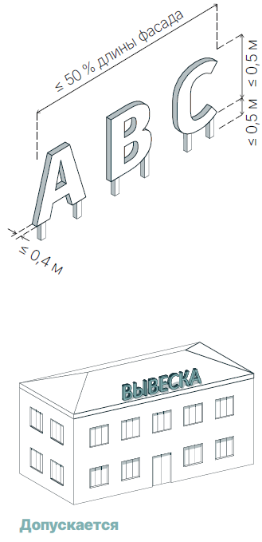
2.9.1
Крышные вывески выполняются в виде объемных букв, цифр,
символов или декоративных элементов. Крышная установка
не должна иметь подложки. Запрещено использовать фризы
и световые короба.

2.9.2
Размещение крышной вывески производится строго выше
линии карниза или парапета здания.

2.9.3
Размещение крышной конструкции допускается, если:
- здание принадлежит единственному собственнику
(правообладателю);
- информация на вывеске соответствует организации,
осуществляющей деятельность в данном здании.

2.9.4
Размещение крышных вывесок разрешается при условии
согласования с Администрацией муниципального
образования.

2.9.5
Разрешено устанавливать одну крышную установку на один
фасад здания.

2.9.6
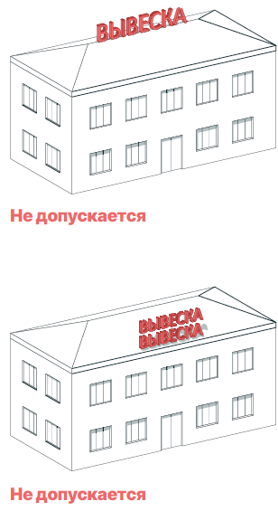
Запрещено размещение крышной вывески на объектах
культурного наследия (федерального, регионального
или местного значения).

2.9.7
Крышная установка должна быть длиной ≤ 50 % длины
фасада.
Высота крышной установки зависит от высоты здания:
- если высота здания ≤8 м, то высота крышной установки
должна быть ≤ 1 м;
- если высота здания ≤8-15 м, то высота крышной установки
должна быть ≤ 1,2 м;
- если высота здания ≤15-30 м, то высота крышной установки
должна быть ≤ 2,5 м.
Крышная установка должна быть толщиной ≤0,4 м.
Расстояние от фасада до крайней выступающей плоскости
крышной установки должно быть ≤0,2 м.

2.9.8
Элементы крепления крышной вывески не должны выступать
за границы информационного поля.

2.9.9
Расстояние от конструкции, размещаемой на крыше, парапете
встроенно-пристроенного помещения, до окон должно
составлять не менее 6 м.

2.9.10
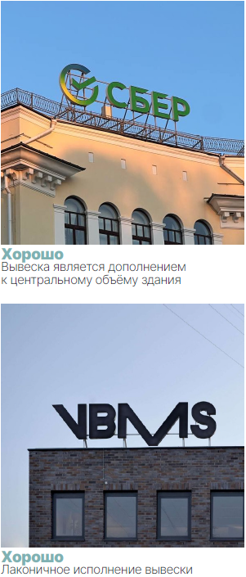
Толщина элементов должна составлять 7-20% от высоты текста вывески.

2.9.11
При размещении крышных вывесок не должны использоваться технологии смены изображения, а также технологии организации медиафасадов, динамические способы передачи информации.

2.9.12
Не допускается установка крышной вывески на коньке кровли.

2.9.13
Крышная установка должна быть устойчива к экстремальным
погодным условиям.

2.9.14
Стилистика и положение крышной установки должны
соответствовать стилистике здания.

2.9.15
Боковые габариты крышной установки следует выравнивать
по вертикальным элементам фасада здания или центрировать
относительно осей симметрии пустот фасада, в зависимости
от композиции фасада (симметричная, асимметричная).

2.9.16
Крышную установку запрещено устанавливать в два и более ряда.

2.9.17
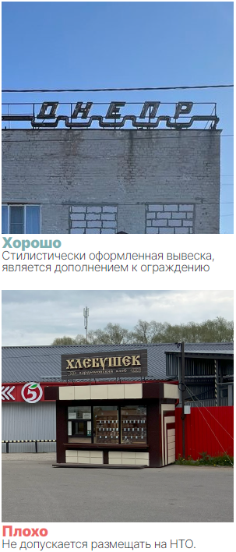
Крышная установка может содержать следующую информацию: название здания или род деятельности объекта, логотип объекта, здания.

2.9.18
Запрещается вертикальное размещение информации на крышной установке.

2.9.19
Крышные вывески не допускается размещать на НТО и зданиях или строениях ниже двух этажей.

2.9.20
Конструкция крепления крышной вывески должна иметь эстетичный вид. Цвет конструкции крепления крышной установки должен быть черным.

2.9.21
Место монтажа, конструкции крепления и внешний облик крышной установки необходимо согласовывать с уполномоченными органами администрации.

2.9.22
Крышные установки, не соответствующие дизайн-коду,
подлежат демонтажу. Устаревшие, поврежденные или выцветшие крышные установки необходимо заменить, с учетом дизайн-кода.
Исключение — рекламные и информационные конструкции, ставшие символами города и сохраняющие локальную идентичность места.

Правила размещения и оформления табличек

2.10.1
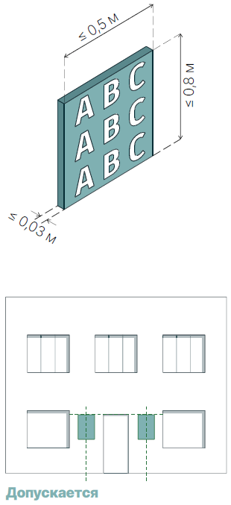
Допускается размещать в виде отдельной таблички или путем
объединения табличек в информационный блок с ячейками
(модулями) для размещения информации, обеспечивающей
формирование единой композиции,соразмерной входной
группе (в случае необходимости размещения у общего входа
в здание, строение, сооружение более трех табличек).

2.10.2
Настенная табличка должна быть размещена у входа не ниже
0,8 м от земли, но не выше дверного проёма сбоку от двери.
В случае, если нет возможности разместить табличку сбоку
от двери, допускается её размещение на дверном полотне
в центре, с отступами 0,1 м от краёв элементов полотна
двери. Расстояние от краев проемов витрин, окон, ниш,
архитектурных элементов, внутренних или внешних углов
фасадов до ближайшей точки таблички, информационного
блока должно составлять ≥ 0,2 м

2.10.3
Габариты настенной таблички должны составлять: высота
≤ 0,8 м, ширина ≤ 0,5 м, толщина ≤ 0,03 м.
Все таблички в пределах одного фасада должны иметь
одинаковые размеры и расположение.

2.10.4
Цветовое решение настенных табличек в пределах одного
здания должно быть единообразно.Таблички должны
сочетаться с фасадом (ахроматическая гамма или его
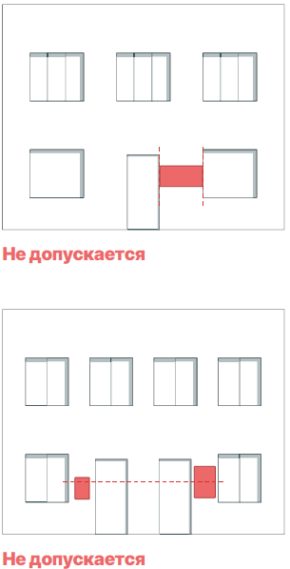
оттенки). В оформлении таблички не должно использоваться
более трех цветов. Для зданий имеющих статус объекта
культурного наследия подложка таблички должна быть
прозрачной или максимально сочетаться с цветом фасада.

2.10.5
Табличка должна иметь единый шрифт, цвет и оформление.
Надписи выравниваются по левому краю или центру
таблички.
Шрифт настенной таблички должен быть без засечек,
без декоративных элементов. Кернинг ≥20% от высоты букв.

2.10.6
Расположение букв, цифр, символов должно осуществляться
по горизонтали с использованием не более двух гарнитур
шрифта и с соблюдением межбуквенного интервала,
характерного для каждой гарнитуры шрифта.

2.10.7
Высота букв, цифр, символов должна быть не более 100 мм.

2.10.8
Настенная табличка может содержать следующую
информацию: название организации, тип услуги или
товара, или род деятельности, товарный знак или логотип,
режим работы, правовые данные – адрес, номер лицензии,
контактные данные.

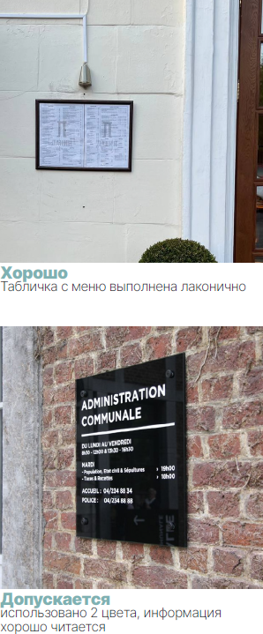
2.10.9
Настенная табличка должна быть размещена симметрично
элементам фасада, границы таблички должны совпадать
с архитектурными элементами здания (если позволяют
габариты).

2.10.10
Габариты настенных табличек не должны перекрывать
архитектурные элементы здания (декор, руст, окна, двери
и пр.). Запрещено размещать настенные таблички на кровле,
балконах, лоджиях, ограждениях.

2.10.11
В цветовом и композиционном решениях информационного
блока должны использоваться элементы идентичные между
собой по цвету, размерам, материалам изготовления,
способам подсветки.

2.10.12
Если в здании имеется один вход для нескольких
организаций, устанавливается одна общая табличка.

2.10.13
Установка табличек должна производиться вплотную
к поверхности фасада здания, строения, сооружения
на единой горизонтальной оси с выравниванием
по средней линии с учетом ранее размещенных аналогичных
информационных конструкций (в случае их соответствия
требованиям настоящего Стандарта) в пределах плоскости
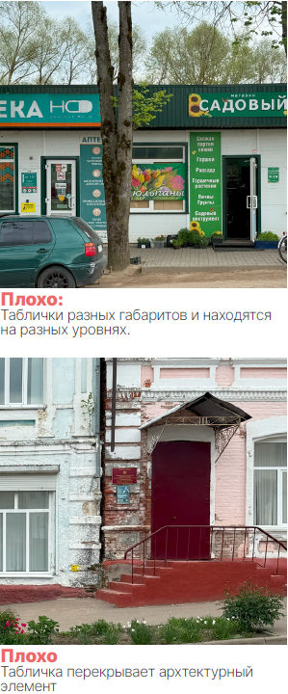
фасада.

2.10.14
Число табличек, размещенных справа и слева от входа
или въезда, не должно превышать трех на каждой из сторон,
при этом таблички должны иметь одинаковые размеры,
размещаться упорядоченно, с соблюдением горизонтальных
и вертикальных осей.

2.10.15
В случае если в здании, в котором фактически находятся
более шести организаций, таблички размещаются на фасаде
здания индивидуально, но при этом требуется разработка
архитектурно-художественной концепции (графической
схемы) размещения информационных и рекламных
конструкций на фасаде здания для создания единого
визуально привлекательного облика входной группы.

2.10.16
Настенные таблички несоответствующие Дизайн-коду
подлежат демонтажу. Повреждённые/выцветшие таблички
необходимо заменить с учётом Дизайн-кода. Исключение
— рекламные и информационные конструкции, ставшие
символами города и сохраняющие локальную идентичность.
Необходимо очищать настенные таблички от пыли, грязи и
тегов по мере их загрязнения.

2.10.17
Соответствующие дизайн-коду таблички не требуют
согласования.

Правила размещения и оформления витринных вывесок и аппликационных плёнок

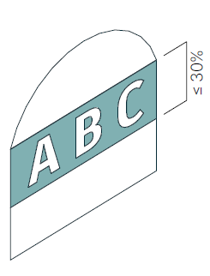
2.11.1
Витринные вывески допускается размещать с внутренней
(интерьерной) и с внешней (фасадной) стороны остекления
витрины. Витринными вывески называются в случае
их размещения с внутренней (интерьерной) стороны
остекления витрины на расстоянии до 1 м от остекления.

2.11.2
Размещение витринных вывесок выше первого этажа
не допускается.

2.11.3
Высота текста вывески не должна превышать 150 мм,
высота декоративной части (логотипа) - не более 300 мм,
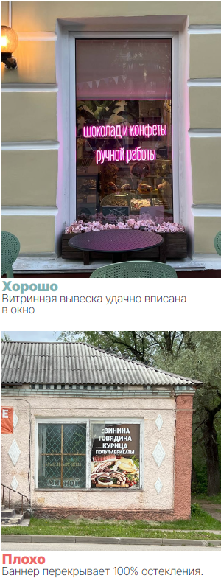
при этом габариты всей конструкции не могут превышать 30%
габаритов стекла, на котором размещена вывеска.

2.11.4
Допускается размещение информации на светопрозрачные
элементы входной (например, с помощью клеящейся пленки)
на прозрачном фоне. При этом информация должна занимать
не более 30 % площади остекления.

2.11.5
Возможно устройство вывески из отдельных букв
без подложки в светопрозрачных конструкциях, если
над входом или витриной нет места для вывески. При
этом вывеска должна занимать не более 30 % площади
остекления.

2.11.6
Информационные материалы на аппликационной пленке
в светопрозрачных конструкциях занимаемого помещения
должны легко читаться, быть выполнены из отдельных букв
и элементов.

2.11.7
Монтаж плёнки должен производиться без пузырей
и перекосов, с использованием монтажной плёнки
или термофена.

2.11.8
Дизайн должен быть лаконичным и понятным, цвет элементов
монохромный, с использованием неярких цветов.

Правила размещения и оформления штендеров

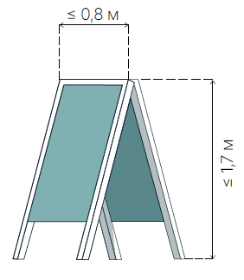
2.12.1
Штендеры разрешается устанавливать исключительно в часы
работы организации. Размещение допустимо на тротуаре
или газоне: максимальное расстояние от входа — 2 м,
минимальное расстояние от фасада — 0,5 м. Не допускается
перекрывать пешеходные пути. У одного входа возможен
только один штендер. При общем входе для нескольких
заведений очередность размещения согласовывается между
владельцами.

2.12.2
Запрещено использование штендеров в пешеходных зонах
шириной ≤ 3 м, совмещённых с проезжей частью.

2.12.3
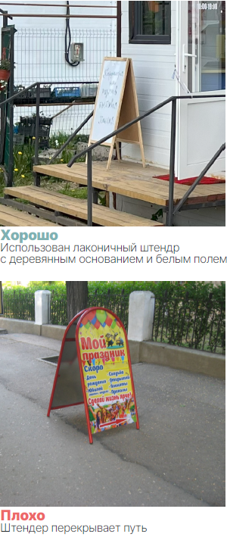
Штендер может содержать следующую информацию:
название и логотип организации, вид деятельности, график
работы, меню/ассортимент, акции и контакты.

2.12.4
Высота штендера должна составлять ≤ 1,7 м, ширина - ≤ 0,8 м.

2.12.5
На улицах с преобладанием исторической застройки
или важными историческими объектами штендеры разрешены
только для заведений общепита (кафе, рестораны).

2.12.6
Штендеры у зданий, имеющих статус объекта культурного
наследия, должны гармонировать с их архитектурным стилем.

2.12.7
Конструкции обязаны быть лаконичными и визуально
сочетаться с окружающей средой.

2.12.8
Штендеры следует выполнять в сдержанной цветовой гамме,
например: чёрный фон + белый текст, белый фон + чёрный
текст. Цель — минимизация визуального шума и удобство
обновления информации.

2.12.9
Минимальные расстояния для размещения:
- от других рекламных конструкций — 5 м;
- от дорожных знаков/светофоров — 4 м;
- от деревьев — 2,5 м;
- от пешеходных переходов/перекрёстков — 5 м.

2.12.10
Штендеры, соответствующие городскому дизайн-коду,
не требуют дополнительных согласований.

2.12.11
Несоответствующие дизайн-коду конструкции подлежат
демонтажу. Повреждённые или устаревшие штендеры
необходимо заменять с учётом действующих норм.

Правила размещения и оформления адресных табличек

2.13.1
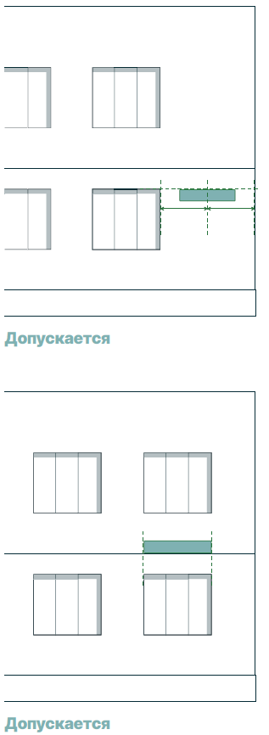
Для главных улиц рекомендуются таблички шириной
0,25 - 0,3 м, для второстепенных и местных — 0,25 - 0,2 м,
для исторических улиц (ул. Советская) и зданий, имеющих
статус объекта культурного наследия — 0,2 м.
Все остальные параметры таблички изменяются
пропорционально её ширине.

2.13.2
В случае, если размещение длинной адресной таблички
с названием улицы и номером дома затрудняется из-за
наличия декоративных элементов фасада, то на фасад
допускается размещение только таблички с номером дома:
если дому присвоено одно номерное значение, параметры
таблички будут 0,25 х 0,25 м, если дому присвоен двойной
номер через дробь, то параметры таблички будут 0,3 х 0,3 м.

2.13.3
Адресные таблички должны размещаться в пределах
2-4 м от земли. Рекомендуемая высота — 2,5 м или
на уровне перекрытия между первым и вторым этажом.

2.13.4
Адресные таблички на зданиях в пределах одной улицы
должны размещаться на одном уровне или выравниваться
по единой оси с соблюдением вертикальных отметок.

2.13.5
На главном фасаде знак адресации рекомендуется
размещать в крайнем простенке с правой стороны. На улицах
с односторонним движением транспорта — на ближней
стороне фасада по направлению движения транспорта.

2.13.6
Таблички нужно размещать по центру архитектурного
элемента или простенка, если ширина позволяет разместить
там две таблички. Для табличек с названием улицы
и номером дома центр — это середина общего поля этих
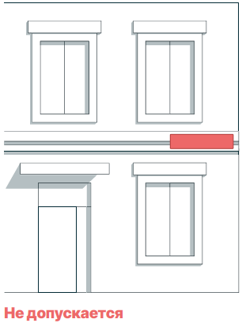
двух табличек.

2.13.7
Не рекомендуется размещать адресные знаки на элементах
декора, деталях фасада, а также на воротах арок и
ограждений.

2.13.8
На исторических зданиях следует делать совмещённую
табличку, не закрывая при этом декоративные элементы
фасада, выравнивая табличку по ним.

2.13.9
На улицах категории К1 рекомендуется размещать
декоративные адресные таблички, разработанные в рамках
Дизайн-кода.

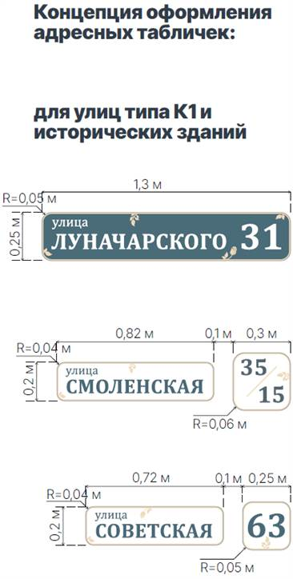
2.13.10
Адресную табличку на дворовых фасадах следует
устанавливать в простенках со стороны внутриквартальных
проездов.

2.13.11
Адресные таблички размещаются по горизонтали
на расстоянии не менее 0,3 м от угла здания. Поля-отступы
от элементов фасада должны быть не менее 0,1 м.

2.13.12
Раздельные адресные таблички с названием улицы
и номером дома следует располагать на одной высоте
в 0,1 м. друг от друга.

2.13.13
Адресные таблички на фасаде рекомендуется размещать так,
чтобы его восприятие не было затруднено рядом растущими
деревьями, вывесками, наземными информационными
конструкциями и временными постройками.

2.13.14
В районах с частной застройкой таблички с названиями
пересекающихся улиц размещают на углах ограждений
у перекрёстков, а табличку с номером дома — у калитки.
Лучше выбрать одинаковую высоту для всех табличек.

2.13.15
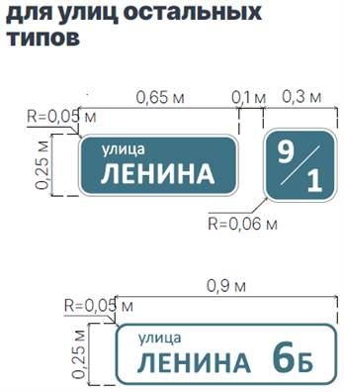
Адресные таблички следует изготавливать из нержавеющей
стали с эмалевой заливкой текста и изображений.

2.13.16
Крепление адресных табличек осуществляется при помощи
саморезов в цвет таблички или близкими по цвету таблички.
Саморезы должны иметь антикоррозийное покрытие или
быть изготовлены из нержавеющих материалов. Саморезы
необходимо закрыть декоративными шляпками формы
«таблетка». Шляпки должны быть в цвет фона табличек.

2.13.17
Адресная табличка должна быть выполнена в контрастных
по отношению к фасаду цветах, текст набран удобочитаемым
шрифтом.

2.13.18
Адресные таблички, соответствующие правилам дизайн-кода
города, разрешено размещать без согласования.

2.13.19
Устаревшие, поврежденные адресные таблички необходимо
заменить, с учетом дизайн-кода. Старые демонтируемые
исторически значимые адресные таблички необходимо
передать в городской музей.
Адресные таблички необходимо очищать от пыли, грязи,
тегов по мере их загрязнения.

Правила размещения и оформления информационного стенда
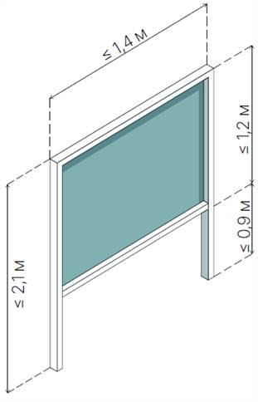
2.14.1
Информационный стенд может быть как отдельностоящей
конструкцией, так и быть совмещённым с элементами
городской среды.

2.14.2
Максимальная ширина информационного стенда не должна
превышать 1,4 м, максимальная высота – 2,1 м.

2.14.3
При установке необходимо соблюдать дистанцию от края
проезжей части — минимум 0,6 м, при этом стенд
не должен попадать в зону треугольника видимости.

2.14.4
Стенды следует устанавливать не ближе 10 м от пешеходных
переходов и перекрестков по направлению движения.

2.14.5
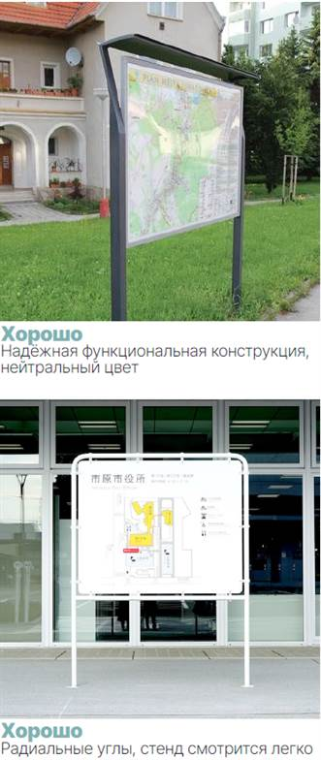
Информационный стенд на тротуарах должен обеспечивать
свободный проход шириной не менее 2 м, не создавая
препятствий для спецтехники и не перекрывая пожарные
проезды.

2.14.6
Информационный стенд необходимо размещать
на расстоянии ≥3 м от фасада соседнего здания,
за исключением информационных стендов относящихся
к зданию, в таком случае расстояние сокращается до 1 м.
Запрещено устанавливать информационный стенд ближе,
чем на 2 м у зданий имеющих статус объекта культурного
наследия.

2.14.7
Фундамент стенда должен располагаться на расстоянии
не менее 2 м от опор освещения и стволов деревьев,
с обязательным соблюдением защитных зон подземных
коммуникаций.

2.14.8
Информационный стенд размещается на расстоянии не менее
3 м от края проезжей части для обеспечения безопасности
пешеходов и велосипедистов.

2.14.9
При размещении рядом с остановочными павильонами
выдерживают дистанцию 3 м с выравниванием
по центральным осям.

2.14.10
Соседние информационные стенды необходимо размещать
на расстоянии 1 м друг от друга. В одном ряду допускается
установка максимум трех стендов, выполненных в едином
стиле.

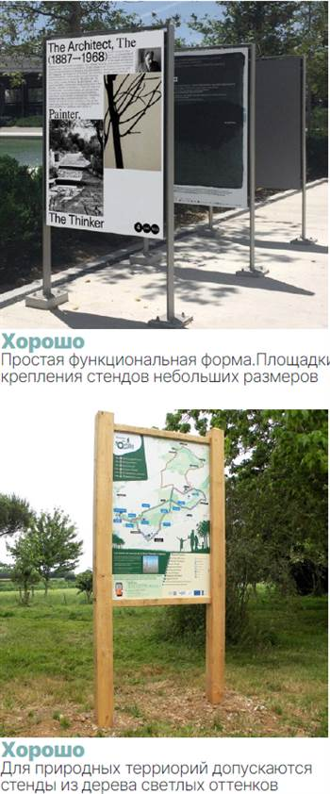
2.14.11
Информационный стенд стилистически должен сочетаться
с близ расположенными зданиями и малыми архитектурными
формами, иметь лаконичный дизайн гармонично вписывается
в городскую среду.

2.14.12
Под основной информацией стенда должен быть указан
владелец стенда, его контактные данные.

2.14.13
Конструктивные элементы фундамента и крепежа должны
быть скрыты под покрытием или озеленением.

2.14.14
Перед информационной панелью стенда необходимо
оборудовать площадку с твердым покрытием глубиной
не менее 1 метра. Размещение стендов в глубине зеленых
зон запрещено.

2.14.15
Все решения по месту установки и внешнему виду требуют
обязательного согласования с уполномоченными органами.

2.14.16
Место размещение и внешний вид информационного стенда
необходимо согласовывать с уполномоченными органами
администрации.

2.14.17
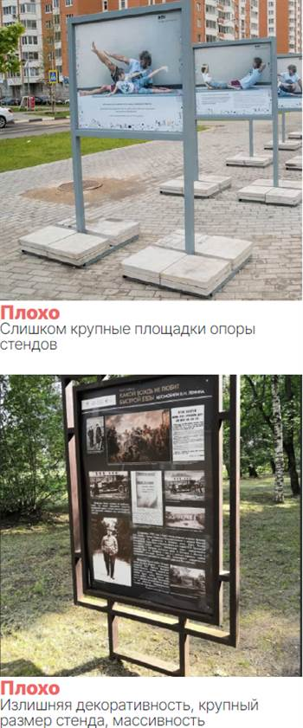
Стенды, не соответствующие дизайн-коду, подлежат
демонтажу. Поврежденные или устаревшие конструкции
необходимо своевременно заменять или демонтировать.
Информационные стенды необходимо очищать от пыли,
грязи и тегов по мере их загрязнения.

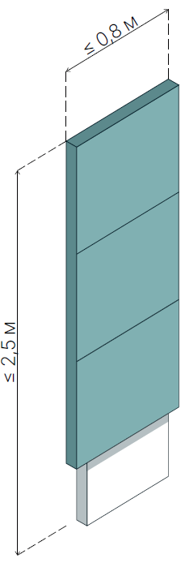
Правила размещения и оформления навигационной стелы

2.15.1
Максимальная ширина навигационной стелы должна
составлять не более 0,8 м., максимальная высота не более
2,5 м., максимальная толщина стелы не более 0,25 м.

2.15.2
Навигационные стелы должны быть доступными для
маломобильных граждан — основной информационный блок
должен размещаться на высоте 1,5 метра с возможностью
подхода на 0,08 метра, информация дублируется шрифтом
Брайля. Текст должен быть крупным, графические элементы
— четкими и понятными.

2.15.3
Дизайн стел должен выполнятся в сдержанной манере
с использованием оттенков, прописанных в Дизайн-коде.

2.15.4
Конструктивно стелы следует оснастить модульной системой
для легкой замены табличек, а также внутренней подсветкой
(светодиоды или неон).

2.15.5
Навигационные стелы должны располагаться не ближе 5 м
от пешеходных переходов, перекрестков по ходу движения
и соседних информационных конструкций.

2.15.6
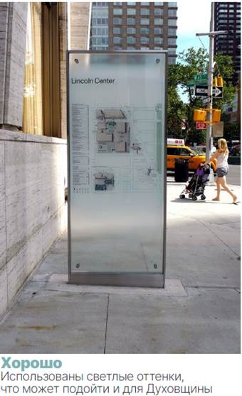
Навигационные стелы должны располагаться не ближе
10 м от информационных носителей, при размещении
на одной стороне улицы.

2.15.7
На тротуарах стелы должны обеспечивать свободный
пешеходный проход шириной не менее 2 м, не мешать
спецтехнике и не перекрывать пожарные проезды.

2.15.8
Навигационная стела размещается на расстоянии не менее
3 м от края проезжей части для обеспечения безопасности
пешеходов и велосипедистов.

2.15.9
Отступ от фасадов зданий должен составлять не менее
3 м, для относящихся к зданию стел — 1 м, а для зданий,
имеющих статус объектов культурного наследия —
минимум 2 м.

2.15.10
Фундамент навигационной стелы необходимо располагать
в 2 м от опор освещения и деревьев с учетом защитных зон
подземных коммуникаций.

2.15.11
Навигационные стелы запрещено размещать
на озелененных территориях.

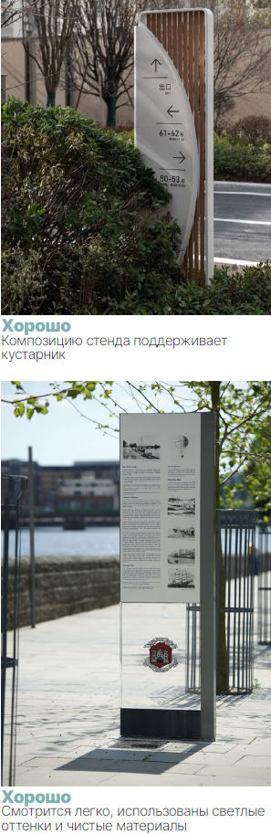
2.15.12
Навигационные стелы следует устанавливать на улицах типа
К1 и К2 в хорошо просматриваемых местах перпендикулярно
пешеходным потокам — у остановок транспорта, входов
в социально значимые объекты и крупные здания.

2.15.13
Расстояние до остановок общественного транспорта должно
превышать 3 м с выравниванием по центральным осям.

2.15.14
На навигационной стеле внизу информационного поля
обязательно размещать информацию о владельце и его
контактные данные.

2.15.15
Фундамент и крепеж навигационной стелы необходимо
скрыть под покрытием. Допускается встраивание
навигационные стелы в парковые конструкции парклеты,
качели, остановки, нестационарные торговые объекты,
боверы и др.

2.15.16
Место размещение и внешний вид навигационной стелы
необходимо согласовывать с уполномоченными органами
администрации.

2.15.17
Несоответствующие дизайн-коду стелы подлежат демонтажу.
Поврежденные или устаревшие конструкции требуют замены
или демонтажа. Обязательна регулярная очистка
от загрязнений, пыли и граффити.

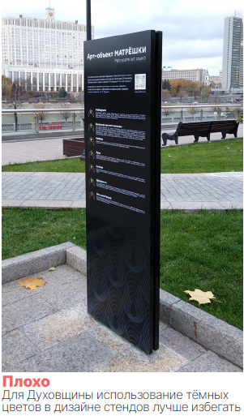

Правила размещения и оформления навигационного указателя

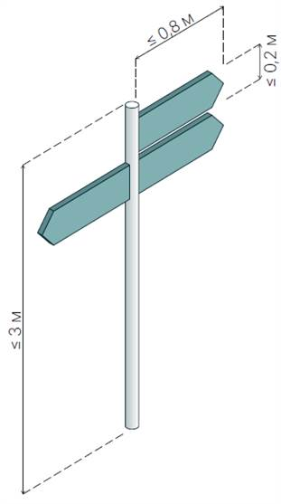
2.16.1
Максимальные размеры информационного поля составляют
0,8х0,2 м., максимальная высота навигационного указателя
(опоры над уровнем земли) – 3 м.

2.16.2
Текст навигационного указателя выполняется крупным
и хорошо читаемым шрифтом, все графические элементы
должны быть четкими и интуитивно понятными.

2.16.3
Дизайн указателей следует выполнять в сдержанной манере,
гармонирующей с городской средой. Использование
отвлекающих элементов не допускается.

2.16.4
Минимальное расстояние от дорожных знаков и светофоров
до навигационного указателя – 2 м.

2.16.5
Навигационный указатель должен располагаться вне
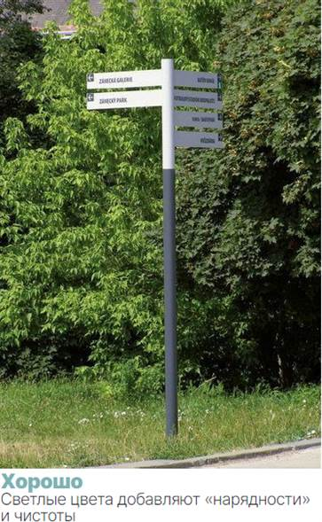
треугольника видимости на перекрестке с одной стороны.

2.16.6
На пешеходных путях указатели устанавливают с учетом
обеспечения свободного прохода шириной не менее 2 м, без
создания препятствий для спецтехники и пожарных проездов.

2.16.7
Навигационный указатель размещается на расстоянии ≥ 5 м
от фасада жилых зданий.

2.16.8
Навигационный указатель размещается на расстоянии
не менее 5 м от соседних информационных конструкций.

2.16.9
Навигационный указатель размещается на расстоянии
не менее 3 м от края проезжей части для обеспечения
безопасности пешеходов и велосипедистов.

2.16.10
Фундамент навигационного указателя должен отстоять
минимум на 2 м от опор освещения и стволов деревьев,
с соблюдением защитных зон подземных инженерных
сетей, коммуникаций.

2.16.11
Навигационные указатели следует устанавливать
на улицах категории К1 и К2, в парковых зонах, скверах,
на площади и в других общественных пространствах
с высокой проходимостью. Выбранные места должны
обеспечивать хорошую видимость указателя на расстоянии.

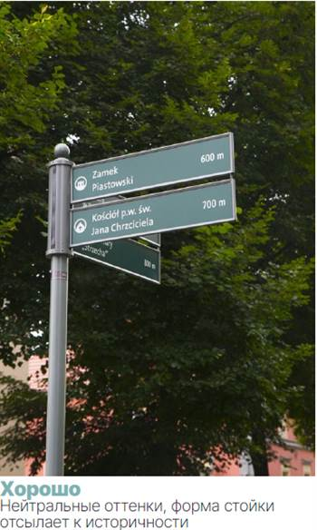
2.16.12
Конструктивные особенности предусматривают скрытый
монтаж фундамента и крепежных элементов — их маскируют
под покрытием или озеленением. Допускается интеграция
указателей в парковые конструкции, качели и другие малые
архитектурные формы.

2.16.13
При размещении рядом с остановками общественного
транспорта выдерживают дистанцию 3 м с выравниванием
по центральным осям.

2.16.14
Все решения по месту установки и внешнему виду подлежат
обязательному согласованию с уполномоченными органами
администрации.

2.16.15
Указатели, не соответствующие утвержденному дизайн-
коду, подлежат демонтажу. Поврежденные или устаревшие
конструкции необходимо своевременно заменять или
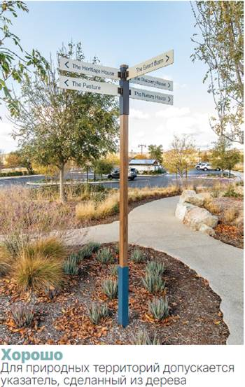
демонтировать. Регулярный уход включает очистку
от пыли, грязи и несанкционированных надписей по мере
их появления.

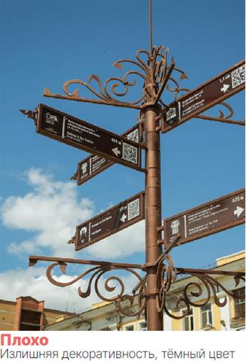

Примеры применения информационных и рекламных конструкций на фасадах зданий

ЦЕННЫЕ АРХИТЕКТУРНЫЕ ОБЪЕКТЫ
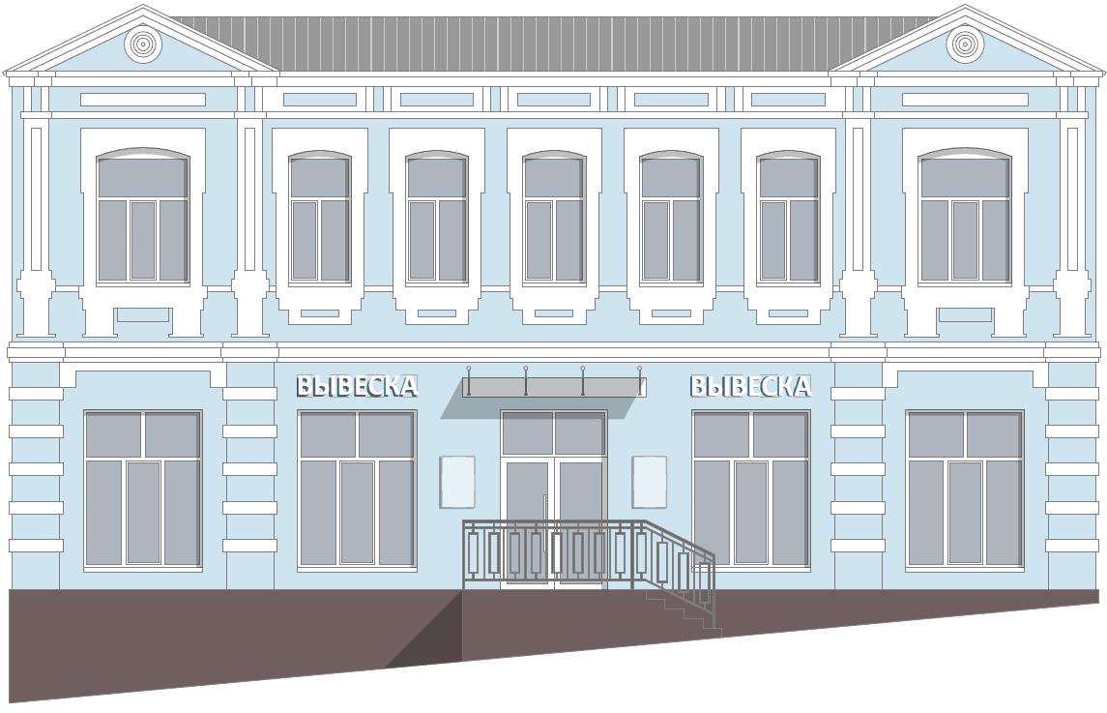

Советская улица, 63, г. Духовщина

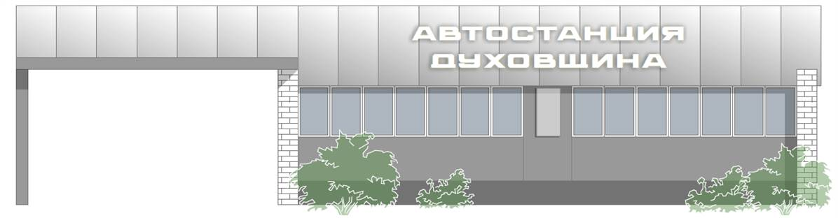

улица Луначарского, 22Б, г. Духовщина

МНОГОКВАРТИРНЫЙ ЖИЛОЙ ДОМ

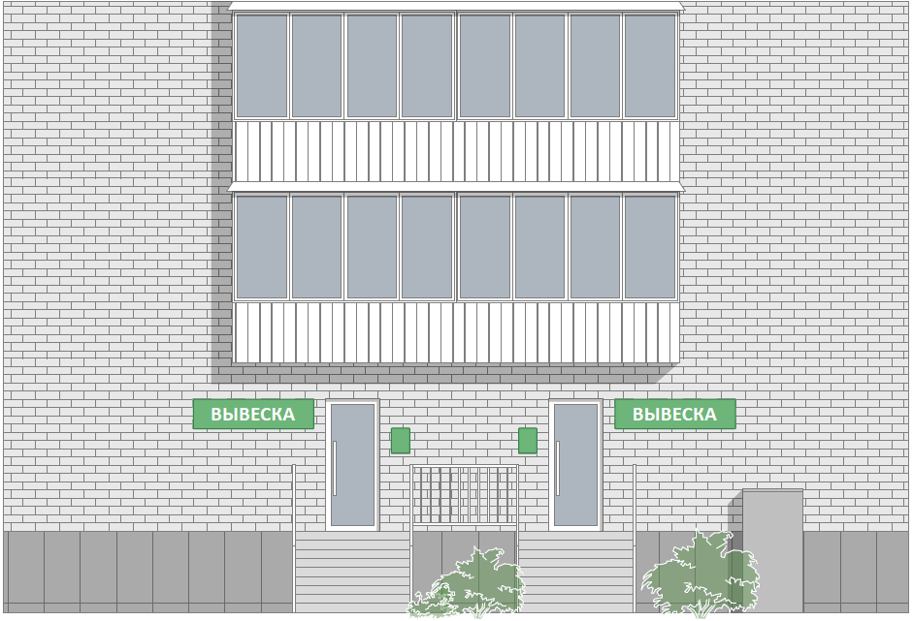

улица Ленина, 7, пгт Озёрный

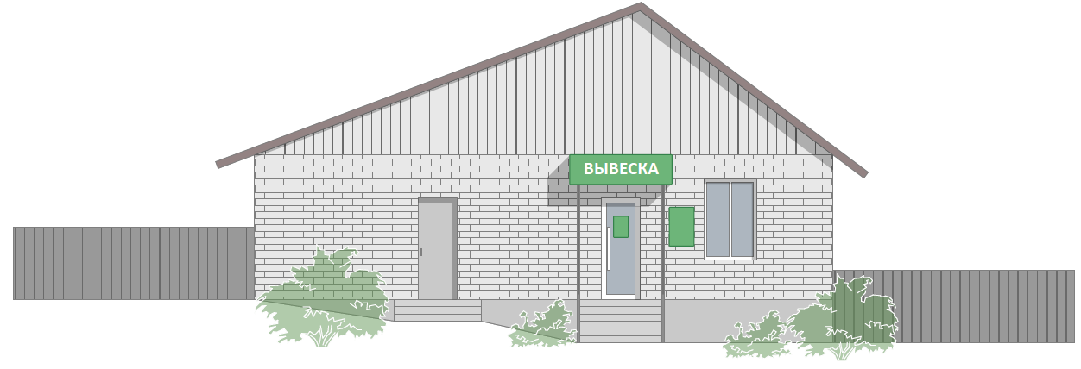

Смоленская улица, 37, г. Духовщина

ОТДЕЛЬНОСТОЯЩЕЕ КОММЕРЧЕСКОЕ ЗДАНИЕ

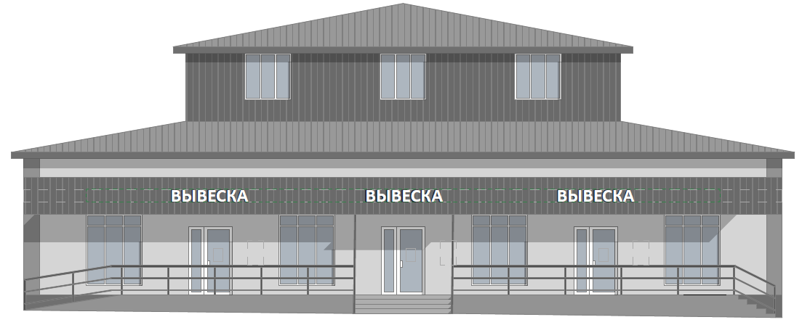

улица Луначарского, г. Духовщина
необходимо сделать полноценный фриз, облицованный металлокассетами,
либо металлопрофилем

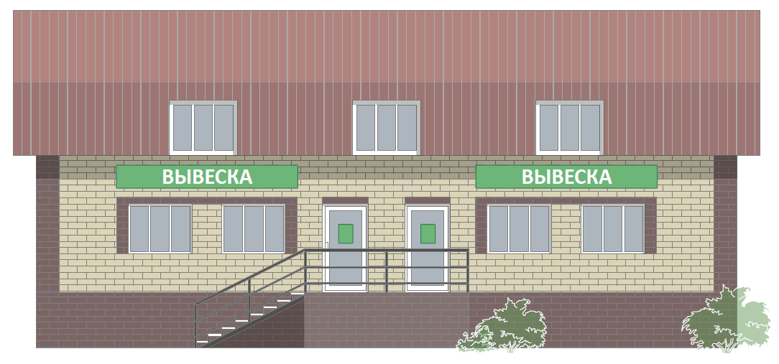

улица Луначарского, г. Духовщина

НЕСТАЦИОНАРНЫЙ ТОРГОВЫЙ ОБЪЕКТ

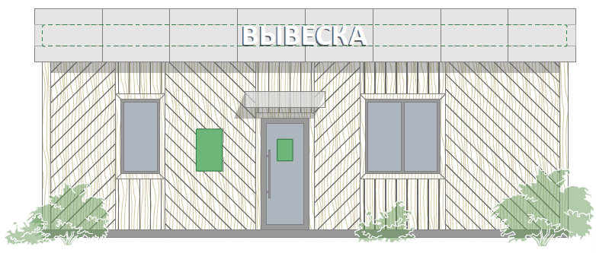

улица Луначарского, г. Духовщина

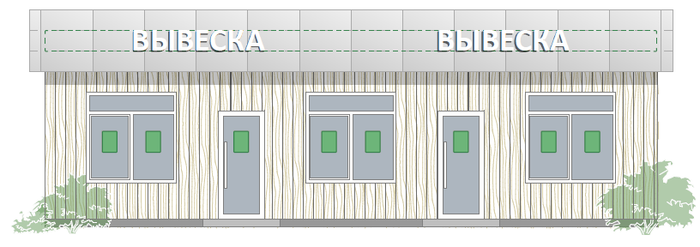

улица Луначарского, г. Духовщина

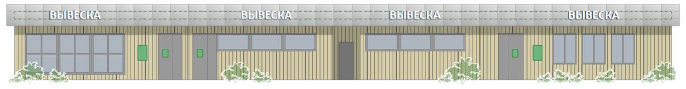

пгт Озёрный

3. Благоустройство

3. 1. Рекомендации по устройству тротуаров и парковочных мест
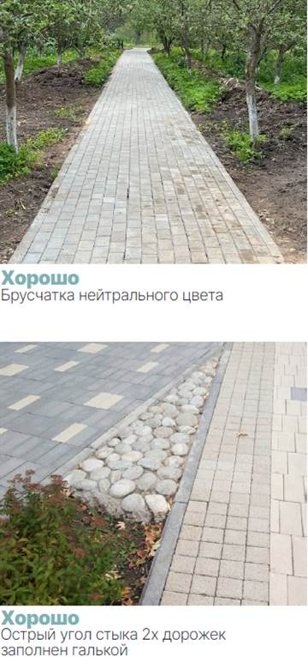
3.1.1
Для транзитных пешеходных зон на основных улицах или на площадях, следует использовать качественную крупноформатную тротуарную плитку, которая обеспечивает комфортное передвижение за счет минимального количества швов.

3.1.2
Асфальтобетон не рекомендуется в качестве покрытия для тротуаров в центральной части города.

3.1.3
Для буферных и прифасадных зон, а также для зон отдыха и ожидания общественного транспорта рекомендуется применять малоформатную плитку. В дворовых территориях, природных участках и на второстепенных маршрутах предпочтительны экологичные материалы: сыпучие покрытия, деревянные настилы и плитняк.

3.1.4
Для автомобильных парковок оптимальны качественный асфальт, мелкоформатная тротуарная плитка или брусчатка толщиной не менее 6 см, а также бетонная геоплитка («экопарковка»).

3.1.5
При обустройстве детских и спортивных площадок необходимо использовать мягкие ударопоглощающие материалы (песок, древесную кору, резиновое покрытие).
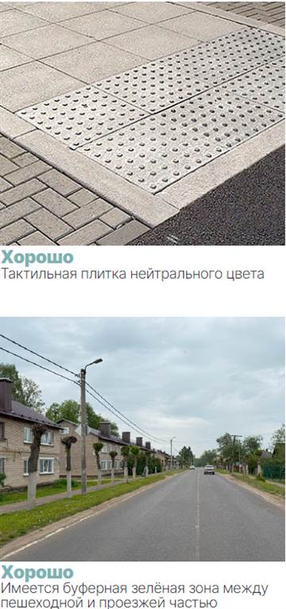
3.1.6
На улицах местного значения в районах индивидуальной жилой застройки и природных зонах в качестве альтернативного покрытия для автомобильных проездов может применяться гравийный отсев.

3.1.7
Коэффициент сцепления поверхности покрытий должен
составлять ≥0,6 для сухого состояния и ≥0,4 для влажного.

3.1.8
Для обозначения потенциально опасных участков (границы
тротуаров, подходы к остановкам, зоны расположения
деревьев) обязательна установка тактильных указателей.

3.1.9
При укладке штучных материалов необходимо: исключать
элементы с широкой фаской, минимизировать ширину швов,
обеспечивать ровность поверхности для беспрепятственного
движения колясок.

3.1.10
Отвод дождевых стоков со зданий на улицах К1 должен
осуществляться под тротуарами. Следует использовать
линейный водоотвод, соединенный с водосточными трубами,
каналы водоотвода должны быть закрыты металлической
решеткой и иметь ревизию каждые 12 м.

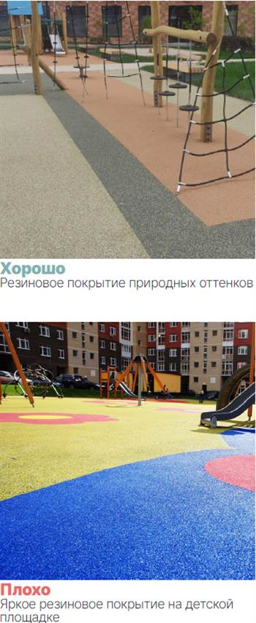
3.1.11
При проектировании покрытий необходимо обеспечить эффективный отвод поверхностных вод за счет: устройства продольных и поперечных уклонов; монтажа водоотводных элементов (лотки, желоба, дождеприемные колодцы); применения пористых покрытий с фильтрационными свойствами; организации подстилающих дренажных систем.

3.1.12
Следует создавать озелененные зоны или выполнять мульчирование корой или отсыпкой.

3.1.13
Тротуарные покрытия должны возвышаться над уровнем прилегающего грунта или газона.

3.1.14
Бордюрный камень устанавливается заподлицо с тротуаром для обеспечения эффективного водоотведения и предотвращения попадания грунта на пешеходные зоны.

3.1.15
Все предлагаемые решения по покрытиям должны быть согласованы с администрацией.

3.1.16
Толщина штучных изделий должна определяться в зависимости от ожидаемых нагрузок:
- для участков с только пешеходным движением - 4-6 см;
- для возможного проезда легковых автомобилей - 6-8 см;
- для возможного проезда грузовых автомобилей - 8-10 см.
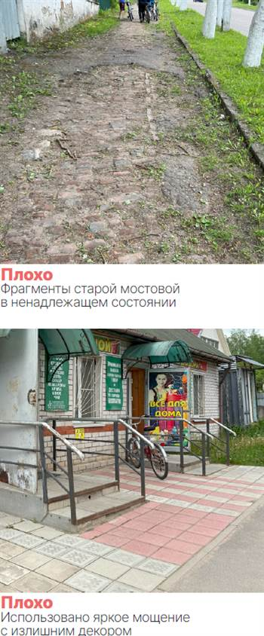
3.1.17
Острые углы стыка двух дорожек рекомендуется заполнять сыпучими материалами, чтобы предотвратить вытаптывание газона в этом месте.

3.1.18
Рекомендуется использовать нейтральные оттенки,
гармонирующие с общей цветовой гаммой улицы.

3.1.19
Тактильная плитка, лестницы, пандусы, бордюры, элементы водоотведения должны сочетаться по цвету и материалу с основным покрытием.

3.1.20
При благоустройстве общественных пространств работы по укладке покрытий должны выполняться после устройства освещения. Монтаж мощения следует осуществлять в соответствии с действующими нормативными требованиями.

3.1.21
В городских условиях запрещается оставлять незащищенные
грунтовые поверхности, которые могут стать источниками:
вымывания почвы, образования грязи, пылеобразования.

3.1.22
Тротуары вдоль автодорог следует отделять зеленой зоной
с растениями устойчивыми к засолению, неблагоприятным
почвенным условиям, недостатку влаги.

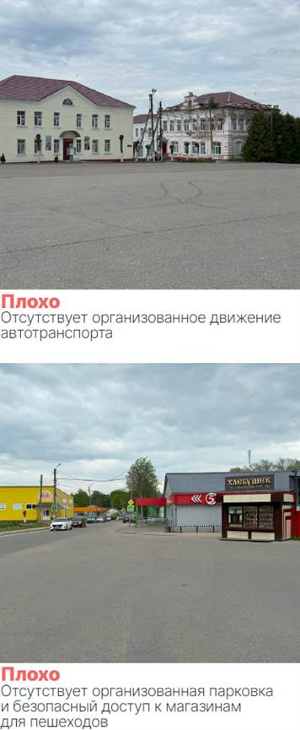
3.1.23
Для предотвращения «расползания» покрытия в процессе эксплуатации необходимо обеспечить надежное закрепление с помощью бортов. На пешеходных зонах рекомендуется использовать скрытые бетонные бордюры, обеспечивающие эстетичное примыкание разных покрытий без явного выделения границы.

3.1.24
Тротуары должны быть приподняты над автомобильной дорогой более 0,15 м.

3.1.25
Тротуары должны быть приподняты над грунтом с
озеленением более 0,05 м. по всей длине тротуара.

3.1.26
Для обеспечения проезда снегоуборочной техники ширина
твердого покрытия должна быть не менее 1,5 м. При этом
само покрытие должно обладать достаточной прочностью
и устойчивостью к таким нагрузкам.

3.1.27
Существующие входы выше уровня тротуара должны быть
оборудованы крыльцами с пандусами уклоном не более 5%.
Пандусы тротуаров и площадок должны иметь уклон не более
5%.

3.1.28
Запрещено красить бордюры, бортовые камни, подпорные
стены. Если элементы мощения загрязнены их необходимо
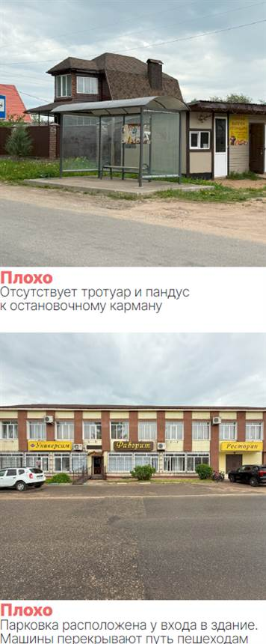
очистить химическим или механическим воздействием.

3.1.29
Парковочные места должны иметь размеры 2,5×6,5 м.
Рекомендуется чередовать каждые пять машино-мест
с зелёными насаждениями.

3.1.30
Парковочные места запрещено размещать перед центральными входами ценных архитектурных объектов и объектов социальной инфраструктуры.

3.1.31
Парковочные места должны быть читаемые (разлинованы)
на покрытии парковки.

3.1.32
Парковочные места не должны препятствовать кротчайшему
пешеходному пути.

3.1.33
Запрещено размещать парковочные места вдоль окон жилых
домов ближе чем 10 м.

3.1.34
Парковочные места обслуживаются организациями близ
которых они расположены.

3.1.35
Запрещено размещать парковочные места на открытом грунте.

3. 2. Палитра допустимых типов покрытий

Тип покрытия | Комментарии, размеры  и технические характеристики | Зоны использования | Рекомендуемые  оттенки
Тротуарная плитка широкоформатная
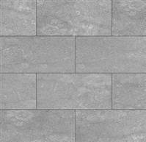 | Рекомендуется использовать плитку,  окрашенную в массе  Размеры: 600х300 мм, 900х300 мм, 800х400 мм,  600х600 мм и другие, высота не менее 60 мм  Материалы: бетон (не менее B 25),  натуральный или искусственный камень | Тротуары основных улиц, пеше-  ходные зоны парков, скверов и  набережных, мощение площадей | 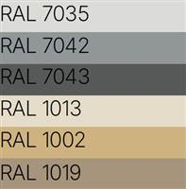
Тротуарная плитка мелкоформатная
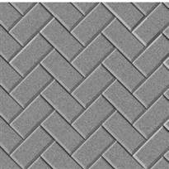 | Рекомендуется использовать плитку,  окрашенную в массе  Размеры: 100х100 мм, 200х100 мм, 200х200 мм,  250х125 мм, мультиформатные, высота не менее 60 мм  Материалы: бетон (не менее B 25), натуральный  или искусственный камень | Тротуары, пешеходные зоны,  парков, скверов и набережных,  буферные зоны, зоны отдыха  и ожидания у остановок  общественного транспорта,  прифасадные зоны, парковки | 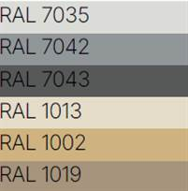
Брусчатка (полнопиленная, пилено-колотая, колотая, галтованная)
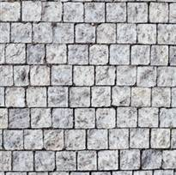 | Необходимо обеспечивать травмобезопасность  с помощью фактурной поверхности, требуется  использовать брусчатку с минимальной фаской  по периметру  Размеры: 100х100 мм, 200х100 мм, 200х200 мм,  250х125 мм и другие, высота не менее 60 мм  Материалы: натуральный или искусственный камень | Пешеходные маршруты  в общественных пространствах,  придомовые территории,  входные площадки, зоны отдыха | 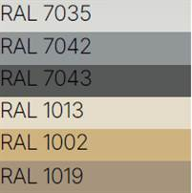
Плитняк
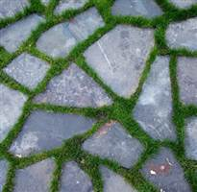 | Выбор материала для зоны прокладывания  плитняка должен учитывать предполагаемые  нагрузки, наиболее высокие показатели прочности  у серого плитняка - серицита  Материалы: серицит, песчаник, сланец, златолит,  лемезит и другие | Прогулочные маршруты  в природных территориях,  зоны у воды | 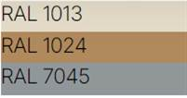
Деревянный настил, настил из ДПК
 | Размеры: высота– от 28 до 45 мм, ширина –  от 70 до 190 мм, длина – от 2000 до 4000 мм  Материалы: лиственница, сосна, ясень,  древесно-полимерный композит | Второстепенные пешеходные  маршруты, зоны отдыха,  экотропы, детские игровые  площадки, подиумы  летних веранд | 
Гранитная или мраморная крошка, гравийный отсев
 | Рекомендуется выбирать галтованную  мраморную крошку  Размеры: фракция 5-10 мм | Второстепенные пешеходные  маршруты, зоны отдыха,  буферные зоны автодорог,  углы стыков дорожек,  декорирование цветников | 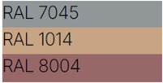
Древесная щепа
 | Слой мульчи должен быть не менее 5 см  Размеры: фракция 2-5 мм  Материалы: щепа хвойных пород | Детские площадки, площадки  для выгула собак, цветники,  засыпка открытого грунта | 
Песок
 | Размеры: фракция 0,1–0,8 мм | Детские и спортивные площадки,  площадки для выгула собак | 
Резиновое покрытие
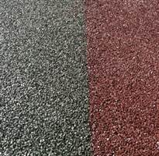 | Рекомендуется использование пастельных оттенков  Материалы: резиновая крошка, полиуретановый клей,  пигментный краситель, скипидар | Детские и спортивные площадки,  беговые дорожки | 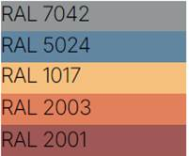
Асфальт
 | Использование цветного асфальта приветствуется,  например, для велодорожек. При этом следует выбирать  не слишком яркие оттенки, которые можно получить путем  добавления пигментов в асфальтобетонную смесь  или окрашивания верхнего слоя  Материалы: асфальтобетонная смесь с добавлением  каменной крошки и битума | Автодороги, велодороги,  парковки, площадки для сбора  ТБО, тротуары и пешеходные  маршруты | 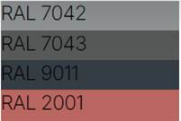
Бортовой камень
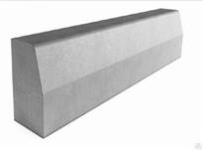 | Используется для устройства стыковок покрытий, бывает  прямолинейным и криволинейным  Размеры: высота 300 мм  Материалы: гранит | Автомобильные дороги, тротуары, площади, пешеходные  маршруты парков, скверов  и набережных | 
Бетонный бордюр
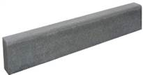 | Используется для устройства стыковок покрытий, реко-  мендуется на пешеходных зонах использовать скрытые  бетонные бордюры, обеспечивающие эстетичное примы-  кание разных покрытий без явного выделения границы  Размеры: высота 300 мм  Материалы: бетон | Автомобильные дороги, тротуары, дворы, парковки, площади,  пешеходные маршруты парков,  скверов и набережных | 
Металлическая бортовая пластина
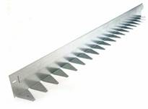 | Позволяет выполнять сложные, криволинейные сты-  ковки покрытий  Материалы: оцинкованная сталь, кортеновая сталь | Пешеходные маршруты парков,  скверов и набережных, оформ-  ление озеленения | 

3. 3. Рекомендации по размещению и оформлению скамеек, урн и велопарковок
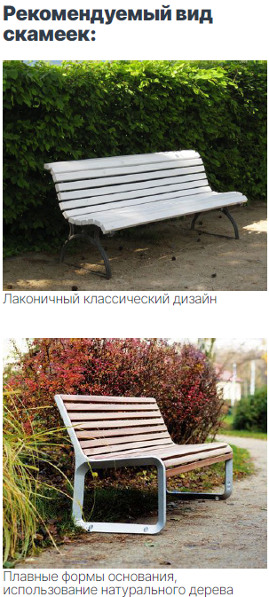
3.3.1
Элементы должны быть прочно прикреплены к фундаментам
при помощи бетонирования или анкерного крепления.

3.3.2
Запрещается устанавливать конструкции, перекрывающие
пешеходные пути и создающие помехи для движения.

3.3.3
Запрещены малые архитектурные формы с логотипами,
названиями, марками, занимающими более 10% процентов
поверхности изделия.

3.3.4
Малые архитектурные формы должны иметь лаконичный
дизайн, учитывать локальную идентичность города
и сочетаться с окружающей средой.

3.3.5
Малые архитектурные формы должны быть вандалоустойчивы.

3.3.6
Около социально значимых объектов должны быть
сформированы зоны ожидания.

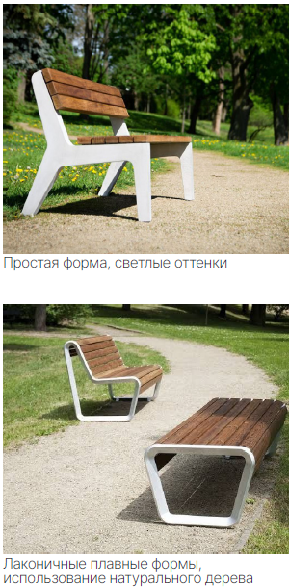
3.3.7
Глубина сиденья варьируется в зависимости от вида скамьи:
0,45–0,6 м — для обычной скамьи, 1–1,5 м — для глубокой.
Глубина лежаков —2–4 м.

3.3.8
Высота сиденья скамьи для отдыха составляет 0,42–0,48 м
от уровня земли; для МГН — 0,38–0,58 м с легким наклоном
вперед.

3.3.9
Для повышения комфортности сидений применяются высокие
и немного наклоненные спинки (101–108°).

3.3.10
Рекомендуемое свободное пространство для ног под сиденьем
скамьи — ≥ 1/3 глубины сиденья.

3.3.11
На скамьях должны быть предусмотрены подлокотники
высотой 0,15–0,25 м для защиты от использования элемен-
тов не по назначению.

3.3.12
Поверхности мест для сидения следует выполнять
из материалов с низкой теплопроводностью
для круглогодичного комфорта.

3.3.13
При установке мест для сидения на твердые покрытия рядом
обустраивается площадка для остановки инвалидных кресел
или детских колясок (≥ 1,5 × 1,5 м).
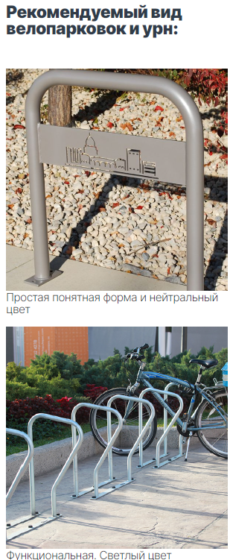
3.3.14
При установке мест для сидения на незамощенные поверхности необходимо следить за тем, чтобы под ними не собиралась вода.

3.3.15
При уклоне покрытия более 1–2 % (вдоль продольной стороны
элементов сидений) следует устанавливать элементы/модули
длиной не более 1–1,2 м.

3.3.16
По возможности места для сидения должны быть многофункциональными, служить в качестве ограждения,
лестницы, подпорной стенки и т. п.

3.3.17
Высота стойки велопарковки должна составлять 0,7–0,85 м.
Рекомендуемая длина стойки велопарковки — 0,8–1,2 м.
Расстояние между стойками групповых велопарковок:
перпендикулярных — 0,9–1 м; параллельных — 2 м; под углом
30° — 1,3 м; под углом 45° — 1,35 м.

3.3.18
Велопарковки могут иметь дополнительную перекладину
на высоте 0,4 м для парковки детских велосипедов.

3.3.19
Рекомендуемая длина места для перпендикулярной
парковки ≥ 1,8 м.

3.3.20
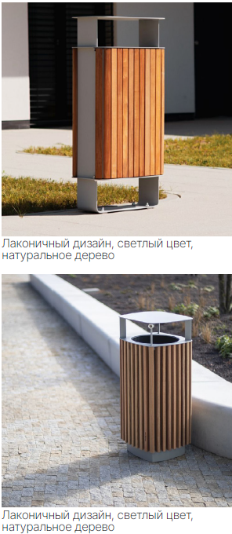
Как минимум 50 % мест групповых велопарковок у объектов
социальной инфраструктуры и мест приложения труда
должны быть крытыми.

3.3.21
Крыша крытых велопарковок должна выступать на 0,6 м
за пределы габаритов парковочных мест для эффективной
защиты от осадков.

3.3.22
Велопарковки должны размещаться на расстоянии 0,8 м
от тротуарного бордюра и 0,6 м от фасадов зданий,
ограждений, живых изгородей.

3.3.23
Групповые парковки в зоне озеленения должны вмещать
≤ 14 парковочных мест в ряду, а для поддержания
пешеходной связности пространства организуются
пешеходные проходы шириной 2–3 м.

3.3.24
Велопарковки должны быть расположены на расстоянии
≤ 30 м от входов в здания.

3.3.25
Велопарковки следует размещать на расстоянии ≥ 3 м
от остановок общественного транспорта.

3.3.26
Велопарковки размещаются на расстоянии ≥ 0,8 м от зоны
ожидания пешеходных переходов.
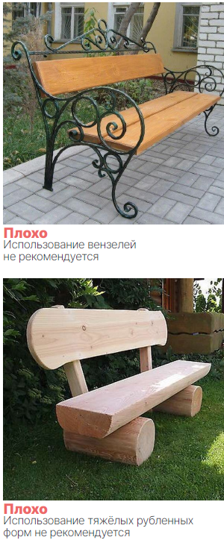
3.3.27
Стойки велопарковок следует располагать на расстоянии 1,2 м от других элементов благоустройства (скамьи, фонари и т. п.).

3.3.28
Урны должны иметь единый дизайн и цвет со всеми
элементами уличной мебели (скамьями, фонарями и т. п.).

3.3.29
Урны размещаются на входах и выходах функциональных зон.

3.3.30
Урны должны иметь нейтральный дизайн, защиту от осадков
и птиц, должны быть хорошо зафиксированы.

3.3.31
Запрещено размещать урны ближе 2 м от мест сидения,
пребывания, питания людей, от входных групп зданий,
велопарковок.

3.3.32
Урны следует оборудовать ведрами с отверстиями
для отвода стоков или в виде сетчатой конструкции.

3.3.33
В местах для курения урны должны оборудоваться
пепельницами (возможно заполнение песком).

3.3.34
Внешняя поверхность урн должна быть рельефной/
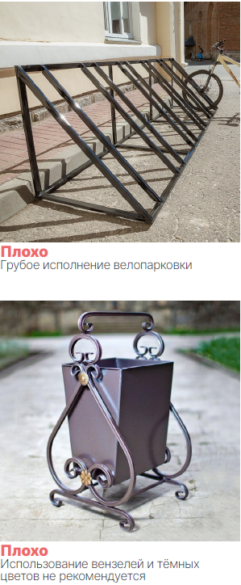
перфорированной для защиты от нанесения надписей,
граффити.

3.3.35
Все элементы для сбора мусора должны быть размещены
так, чтобы не препятствовать основному пешеходному потоку,
на минимальном расстоянии 0,5 м от пешеходного пути,
вместе с другими элементами уличной мебели.

3.3.36
Урны чаще всего размещаются рядом с местами для сидения,
входами в здания, подземными переходами, остановками
общественного транспорта, на расстоянии ≥ 0,5 м от этих
объектов.

3.3.37
Урны с установленными на них пепельницами следует
размещать на расстоянии 5 м от окон жилых домов и входов
в здания.

3.3.38
Урны для раздельного сбора мусора следует группировать
вместе, располагая в ряд.

3. 4. Рекомендации по размещению и оформлению остановочных павильонов и площадок ТБО
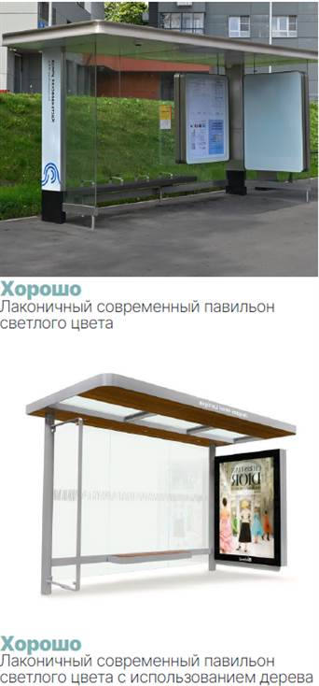
3.4.1
Малые архитектурные формы должны быть надёжно
установлены с учетом климатических нагрузок. Все места
крепления должны быть скрытыми.

3.4.2
Запрещено устанавливать малые архитектурные формы
ближе 2 м от опор дорожных знаков.

3.4.3
Остановочный павильон должен обеспечивать комфорт
пользователей при любой погоде. Площадка остановочного
павильона должна иметь твердое покрытие.

3.4.4
Расстояние от края проезжей части до остановочного
павильона должно быть не менее 3 м; 1 м — в стесненных
условиях.

3.4.5
Остановочный павильон должен иметь лаконичный дизайн
и быть изготовлен из вандалоустойчивых материалов

3.4.6
Следует обеспечить видимость подъезжающего транспорта
для людей внутри остановочного павильона — боковые
стенки остановочных павильонов должны быть прозрачными.
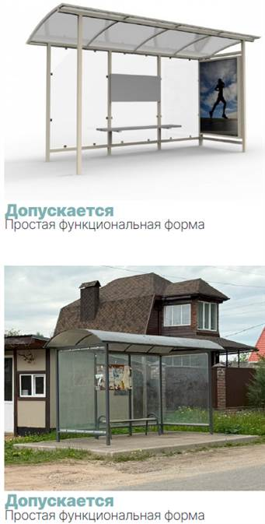
3.4.7
При установке остановочных павильонов в стесненных
условиях боковые стенки не устанавливаются, а скамьи
могут быть заменены высокими узкими скамьями.

3.4.8
Рекомендуемые габариты остановочного павильона:
ширина — 4 м, глубина — 2 м, высота — 3 м.

3.4.9
В местах с большим пешеходным потоком остановки могут
совмещаться с киосками, общественными туалетами и т. п.

3.4.10
Посадочная площадка должна возвышаться над остановочной
площадкой на 0,15–0,2 м, покрытие — одно с пешеходной
зоной. Размер посадочной площадки: ширина — 3 м,
длина — 10 м.

3.4.11
Длина остановочной площадки перед павильоном — 20–60 м
(в зависимости от количества автобусов), ширина — ≥ 3 м.

3.4.12
Остановки следует оснащать табличкой с названием
остановочного пункта, а также расписанием движения
транспорта.

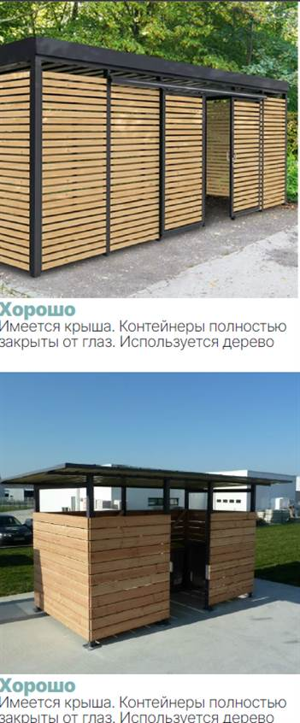
3.4.13
Остановочный павильон должен быть освещенным.

3.4.14
Необходимо очищать остановочный павильон по мере
загрязнения пылью, тегами.

3.4.15
Крышу остановочного павильона рекомендуется делать
из полупрозрачного или непрозрачного материала, чтобы
защитить ожидающих от солнечных лучей в летнее время.

3.4.16
Группы контейнеров для сбора ТбО должны размещаться
на огороженных площадках на расстоянии ≥ 20 м от окон
жилых домов, границ физкультурных площадок и площадок
для игр и отдыха.

3.4.17
Расстояние до площадок для установки мусоросборников
не должно превышать 100 м для домов с мусоропроводом
и 50 м — для домов без мусоропровода.

3.4.18
Запрещено размещать мусорные контейнеры и площадки
у главной дороги на улицах категории К1. Оптимальное
расположение - у заднего фасада или торца здания.

3.4.19
Яркие контейнеры разрешены только для программ
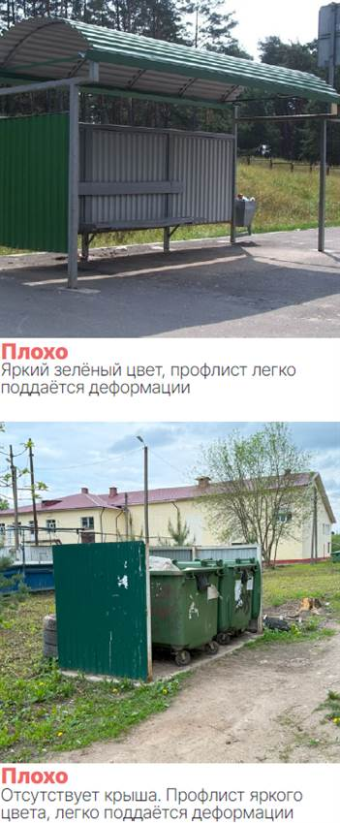
сортировки отходов при условии х размещения на закрытых
площадках.

3.4.20
Площадки для сбора твердых коммунальных отходов
должны быть ограждены с трёх сторон высотой от 1,5 м
(предпочтительны деревянные реечные конструкции)
и оборудованы защитной крышей. Возможно использовать
отдельностоящие на бетонном основании контейнерные
шкафы монохромных цветов.

3.4.21
В границах площадки следует предусмотреть место
с твердым покрытием для временного хранения
крупногабаритных отходов.

3.4.22
Запрещено использовать государственную,
административную, историческую городскую символику
на мусорных урнах, контейнерах, шкафах.

3.4.23
Площадки для сбора мусора рекомендуется размещать
вдоль проездов. Расстояние от края проезда до ближайшего
мусороприемника — 1,5–10 м.
3.4.24
Рекомендуемый уклон поверхности контейнерной площадки
— 0,5–2 % в сторону проезда. Контейнеры для сбора ТбО
следует защитить от попадания осадков.

3. 5. Рекомендации по размещению и оформлению нестационарных торговых объектов
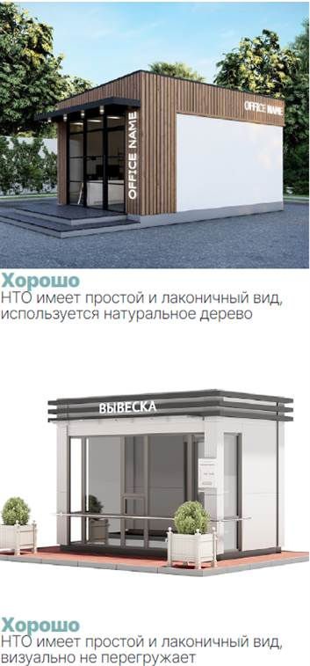
3.5.1
Высота конструкции должна составлять ≤ 3,5 м, ширина
2–4 м. Общая площадь ≤ 20 м2 для киосков, 30 м2
для павильонов, в том числе при группировке нескольких
элементов в один блок.

3.5.2
Ширина прохода для пешеходов ≥ 3 м (1,5–2 м в стесненных
условиях). Необходимо обеспечить просматриваемость
конструкций — открытые или остекленные прилавки
(витрины).

3.5.3
НТО можно размещать в виде торгового ряда или ярмарки
выходного дня. Торговый ряд и ярмарка выходного дня
объединяют объекты различных категорий.
Допускается группировка до 3 конструкций с минимальным
расстоянием 0,3 м между ними. Ширина прохода между
рядами НТО должна составлять 5-6 м в зависимости
от конфигурации витрин. Перед НТО требуется
предусмотреть торговую зону шириной от 1,5 м. Для группы
объектов разрабатывается единый проект, включающий
благоустройство территории и размещение конструкций.

3.5.4
При размещении нескольких объектов рядом (на расстоянии
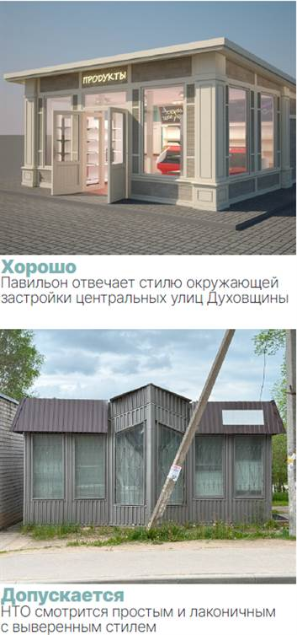
до 50 м друг от друга) следует регламентировать внешний
вид — размер, материалы,размещение логотипов и рекламы
на фасадах.

3.5.5
Материалы изготовления киосков: каркас — оцинкованная
сталь / алюминий, дерево; заполнение — алюминий,
сталь, композитные материалы, дерево. Не рекомендуется
облицовывать киоски сайдингом, профлистом, материалами,
которые имитируют кирпич и камень.

3.5.6
Название предприятия, логотип и тип продукции нужно
разместить на фризе или козырьке НТО в виде вывески
с подложкой, отдельных букв или изображений. Следует
центрировать вывеску по осям симметрии козырька. Поля
от границ козырька или фриза должны быть равны 0,1 м.
Следует занимать вывеской не более 70% площади козырька
или фриза. Вывески группы НТО должны размещаться
на одной высоте и иметь общие по высоте габариты.

3.5.7
Для безопасности пользователей элементы должны быть
освещены с помощью встроенных светильников либо
размещаться в хорошо освещенной зоне. Не следует
использовать много цветов и активную рекламу.

3.5.8
Для защиты от погодных условий пред усмотреть элементы
климатического комфорта: навесы, зонты, обогревательные
приборы, элементы адиабатического охлаждения.
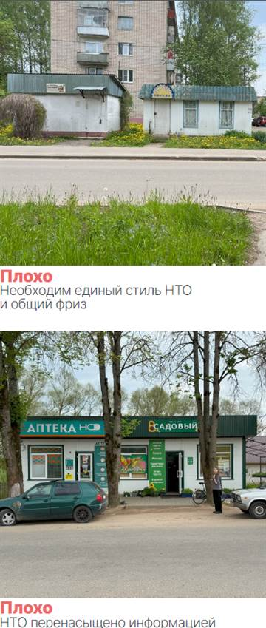
3.5.9
Дизайн НТО должен сочетаться с окружающим пространством города, быть лаконичным и ненавязчивым.

3.5.10
Запрещено размещать баннеры на остеклении и торцах НТО.

3.5.11
НТО могут быть покрыты информационными материалами, брендинговыми или рекламными материалами не более чем на 15 %.

3.5.12
НТО и площадки НТО должны быть очищены от мусора,
грязи, тегов по мере их загрязнения.

3.5.13
Для крупных ярмарок (более 5 групп НТО)необходимо оборудовать хозяйственную зону с площадкой для мусора, туалетами и складским помещением.

3.5.14
Снаружи НТО или группа НТО должны быть оснащены урной для мусора. Обслуживание урны для мусора производят владельцы или арендаторы НТО. Обслуживание площадки перед НТО и площади вокруг НТО осуществляет владелец или арендатор. Необходимо содержать площадки в чистоте. Запрещено захламлять площадки вокруг НТО.

3.5.15
НТО и площадки НТО не должны перекрывать тротуар
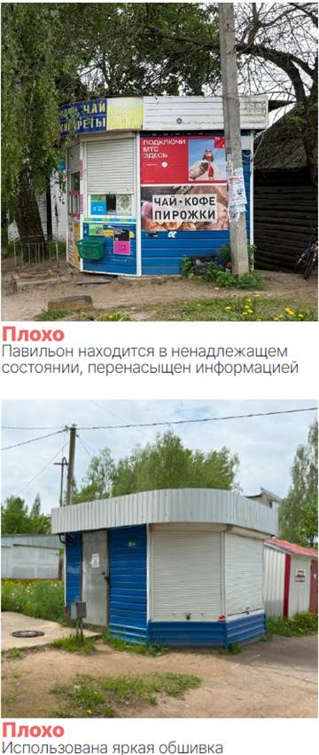
или препятствовать перемещению пешеходов.

3.5.16
Расстояние от НТО до перекрестков должно составлять не менее 10 м.

3.5.17
Расстояние от НТО до близ расположенных деревьев должно
составлять не менее 2,5 м.

3.5.18
Расстояние от НТО до близ расположенных опор освещения
и опор дорожных знаков должно составлять не менее 2,5 м.

3.5.19
Разрешено совмещать НТО и остановочный павильон в виде
единого архитектурного объекта.

3.5.20
Размещено оснащать участок возле НТО парклетам, скамьями, урнами, кадками с растениями. Благоустройство у НТО не должно препятствовать передвижению пешеходов и должно обслуживаться владельцем или арендатором.

3.5.21
Необходимо обеспечить доступ для МГН при помощи пандуса шириной 0,9 м. Рекомендуемая высота прилавка — 0,7–0,9 м.
Минимальная ширина дверного проема входа в павильоны — 0,85 м.

3.5.22
Остекленная поверхность должна занимать ≥ 50 % площади
фасада. Фасады рекомендуется обрабатывать покрытием
антиграффити.

3. 6. Рекомендации по размещению и оформлению ограждений
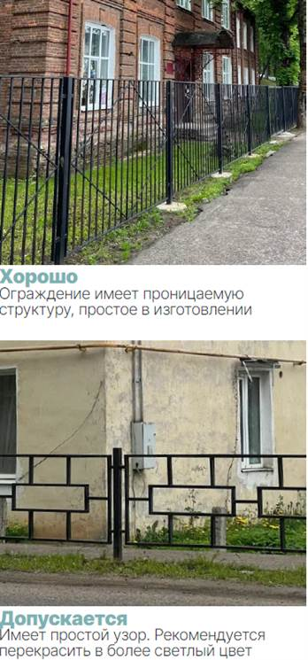
3.6.1
Ограждения запрещено дублировать. Ограждения не должны
выступать за границы участка, должны быть установлены
на красной линии участка.

3.6.2
Высота ограждений на улицах К1 не должна превышать 1,5 м.
Высота ограждений на улицах К2 и К3 не должна превышать
2 м.

3.6.3
Ограждения должны иметь лаконичный дизайн
и проницаемую структуру. Запрещено устройство сплошных
(глухих) ограждений.

3.6.4
Покосившиеся ограждения, состоящие из строительных
отходов, необходимо демонтировать в течении года после
получения предписания.

3.6.5
Не допускается использование ограждений разных стилей
и цветов в рамках одной входной группы и в рамках одного
фасада. При выборе ограждения входной группы необходимо
придерживаться нейтральных стилистических решений,
избегать псевдоисторических кованых ограждений.
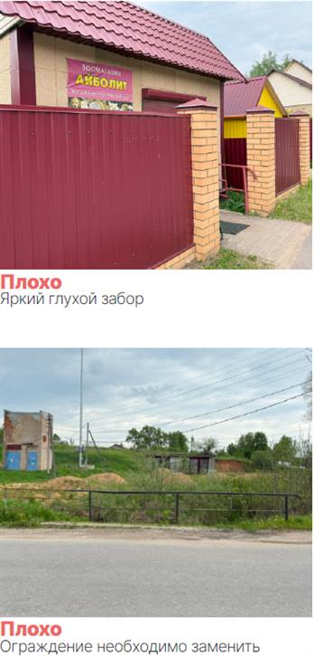
3.6.6
Высокие сплошные ограждения создают дискомфорт
и ощущение изолированности для пешеходов. Кроме того,
использование на одной улице ограждений разных, иногда
резких цветов негативно влияет на ее архитектурную
гармонию.

3.6.7
Деревянные ограждения (глухие, частично проницаемые,
полностью проницаемые) Рекомендуется для придомовых
участков индивидуальных жилых домов. Оптимальная высота
— до 1,5 м.
Невысокие и проницаемые ограждения делают пространство
безопаснее и комфортнее, а гармоничная цветовая гамма
улучшает внешний вид улицы.

3.6.9
Металлические полностью проницаемые ограждения (сетка,
ковка, литьё) подходят для участков зданий исторических
улиц и парков. Высота — 0,6–2 м. Цвета: черный (RAL 7024)
или серый (RAL 7001).

3.6.10
Живые изгороди подходят для ограждения любых объектов.
Высота — 0,6–1,8 м. Рекомендуемые растения: самшит,
можжевельник, кизильник, спирея, туя, карликовая ель
(«Нидиформис»), дерен, барбарис Тунберга, бирючина.

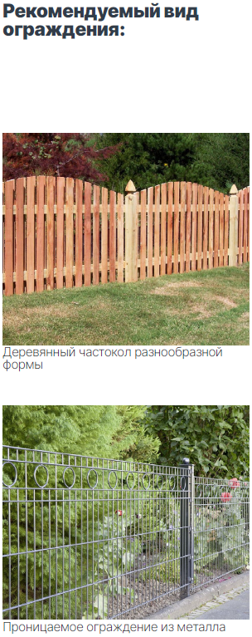
3.6.11
Конструкции ограждений должны быть устойчивыми
к внешним нагрузкам. Горизонтальные членения и острые
завершающие элементы должны отсутствовать.

3.6.12
Стойки ограждения должны быть вертикальные, шаг
элементов заполнения секций ≤ 0,12 м. Расстояние от нижней
продольной перекладины до земли ≤ 0,15 м.

3.6.13
Рекомендуемая высота ограждений рекреационных
площадок составляет 1,2 м. Ограждения плозадок могут быть
выполнены в виде живой изгороди.

3.6.14
Ограждения территорий объектов социальной
инфраструктуры принимаются высотой ≥ 2 м (детских садов
и школ ≥ 2,2 м). Территорию старшей школы рекомендуется
оставлять открытой.

3.6.15
Высота сетчатых ограждений спортивных площадок должна
составлять 3–6 м. Основание может быть выполнено
в виде сплошной части высотой 1,2 м из травмобезопасных
материалов (дерево, стеклопластик).

3.6.16
Рекомендуемая высота ограждения площадок для сбора
ТБО — 1,8 м с нижней сплошной частью высотой 1–1,2 м
для удобства промывки и дезинфекции

3.6.17
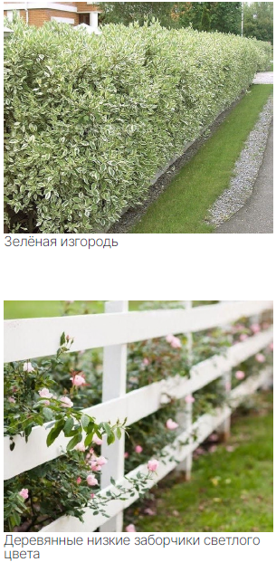
Стойки фундамента пешеходных ограждений монтируются
к фундаменту бетонированием для устойчивости
к горизонтальным и вертикальным нагрузкам.
Удерживающая способность ≥ 1,27 кН.

3.6.18
Высота пешеходных ограждений должна составлять
0,9–1,1 м, шаг элементов заполнения секций ≤ 0,12 мм
для предотвращения прохода детей, животных. Высота
нижней продольной перекладины ≤ 0,15 мм.

3.6.19
Металлические ограждения необходимо покрывать
антикоррозионными материалами (горячее цинкование,
эмали, грунтовки) и огнеупорными красками.

3.6.20
Элементы из дерева должны обрабатываться антисептиком
с сохранением рисунка структуры, естественного цвета
породы. При контакте с землей — покрываться битумом.

3. 7. Рекомендации по размещению и внешнему виду осветительных приборов
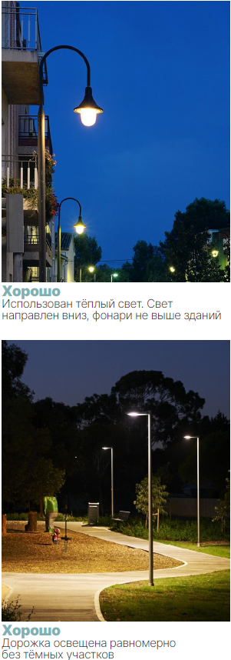
3.7.1
Высота элементов может варьироваться от 4 до 20 м
и не должна превышать высоту прилегающей застройки.

3.7.2
Фонарные столбы рядом с тротуаром должны стоять
не ближе 0,6 м от бордюра.

3.7.3
Фонарные столбы можно устанавливать в пешеходной зоне,
если после их монтажа останется не менее 2 м свободного
пространства для прохода.

3.7.4
Место установки (опорный фланец, фундамент) опор
освещения должно быть убрано под мощение или
озеленение.

3.7.5
Фонарные столбы в пешеходной зоне не должны мешать
движению людей, включая маломобильных граждан.

3.7.6
Рекомендуемая цветовая температура светильников для
пешеходных зон должна составлять 2 700–4 000 К, для

3.7.7
Запрещено использовать для освещения информационных
и рекламных конструкций синие, зеленые цвета.

3.7.8
Целесообразно использовать светодиодные источники
освещения.

3.7.9
Рекомендуемый класс интенсивности излучения — G4
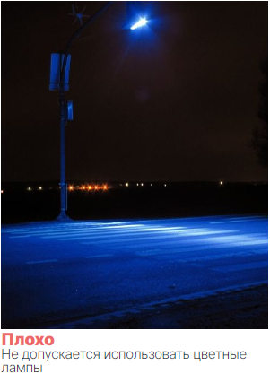
и выше (на площадках активного отдыха допускается
класс G3).

3.7.10
Класс защиты от пыли и влаги для светильников:
под навесом — IP54 и выше, открытых — IP55 и выше,
в покрытии — IP67 и выше, под водой — IP.68

3.7.11
Индекс IK (защиты корпуса электрооборудования
от механических воздействий) — 8 (5 Дж) и выше.

3.7.12
Опоры освещения рекомендуется снабжать нижним
кабельным соединением с ревизионным лючком
для удобного обслуживания кабелей.

3.7.13
Для предотвращения нанесения надписей и граффити опоры
освещения рекомендуется делать с рельефной текстурой,
использовать покрытие «антиграффити» на высоту до 2,5 м.
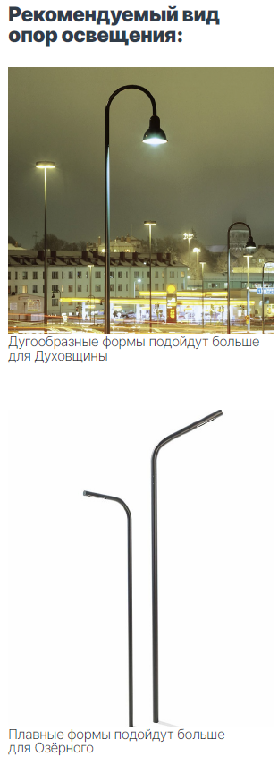
3.7.14
Класс защиты от поражения электрическим током —
II или выше.

3.7.15
Следует прокладывать кабель питания осветительного
прибора под землей.

3.7.16
Следует соблюдать график освещения, утвержденный
администрацией муниципального образования.

3.7.17
Фонарные столбы требуется обязательно устанавливать
для освещения пешеходных переходов.

3.7.18
Дорожные фонарные столбы возможно использовать
в качестве опоры для дорожных знаков, камер, светофоров,
но не более 5 единиц оборудования на одном столбе.

3.7.19
Запрещены осветительные приборы и конструкции
направленные строго в верх.

3.7.20
Источник света оборудования не должен слепить пешеходов,
водителей. Необходимо устанавливать оборудование так,
чтобы источник света был спрятан от пешеходов, водителей,
жильцов близ расположенных домов.

3.7.21
Запрещено использование мерцающих осветительных
приборов.

3.7.22
Осветительные приборы должны очищаться по мере
их загрязнения пылью, грязью, пометом птиц, тегами.

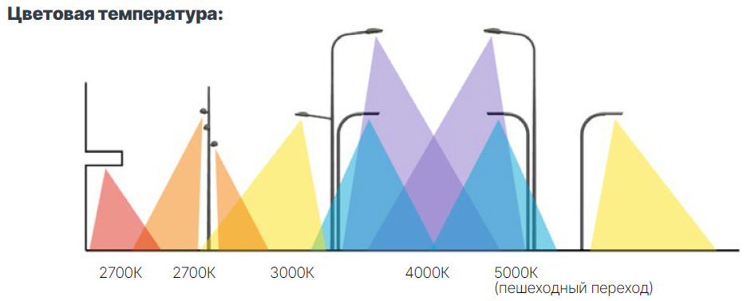

Нейтральный белый свет (4000К) - для основных проезжих частей
Холодный белый (5000-6000К) - для акцентного выделения пешеходных переходов
Тёплый свет (2700-3000К) - для пешеходных зон, зон отдыха и архитектурной подсветки

4. Архитектура

4. 1. Общие рекомендации
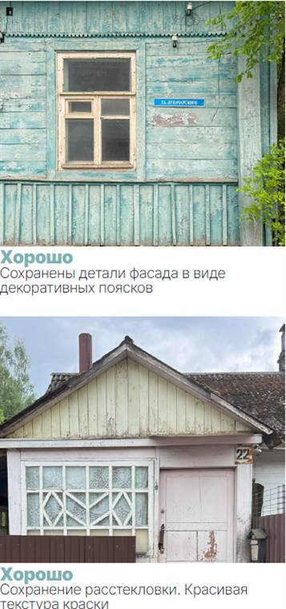
4.1.1
На исторических зданиях, объектах культурного наследия,
многоквартирных жилых домах, индивидуальных жилых
домах запрещены вентилируемые фасады, скрывающие
архитектурные детали. Их применение разрешено только
для новых построек и реконструкции отдельностоящих
коммерческих зданий.

4.1.2
Запрещено вмешательство в архитектурный облик зданий,
имеющих статус объекта культурного наследия или признаки
объекта культурного наследия.
Под вмешательством понимается: демонтаж и заграждение
дверных и оконных проемов изменение разлиновки оконных
блоков и узоров дверного полотна, частичное удаление
элементов фасада здания.

4.1.3
Плоскость стен зданий на всей протяженности фасада
должны иметь единый цвет и отделку, если иное
не предусмотрено архитектурным проектом здания.
Для отделки следует ограничиться тремя типами материалов
и текстур.

4.1.4
Запрещено частичное восстановление фасадов – ремонтные
работы должны выполняться комплексно на всех
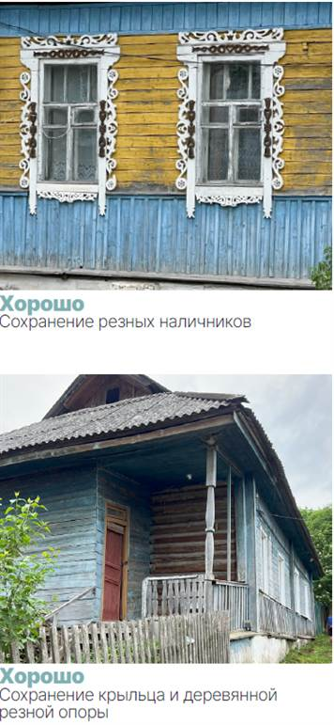
поверхностях здания.

4.1.5
Козырьки, ограждения, пандусы входных и технических групп
здания должны иметь единую стилистику на протяжении
всего фасада.

4.1.6
Обязательна охрана оригинальных элементов (настенные
панно, объемные композиции) - запрещены демонтаж,
закрашивание, закрытие облицовкой.

4.1.7
Размещение кондиционеров, антенн и аналогичного
оборудования следует выполнять на дворовых фасадах,
избегая установки на главных фасадах зданий.

4.1.8
Кондиционеры на зданиях должны быть закрыты
специальными корзинами для кондиционеров.
Цвет экрана должен совпадать с цветом фасада,
на котором он установлен. Структура корзины не должна
быть прозрачной. Допускается использование перфорации.

4.1.9
Кабель питания кондиционера должен быть подведен
непосредственно за блоком кондиционера. Запрещено
размещение кабеля и других элементов снабжения
кондиционера на фасаде.

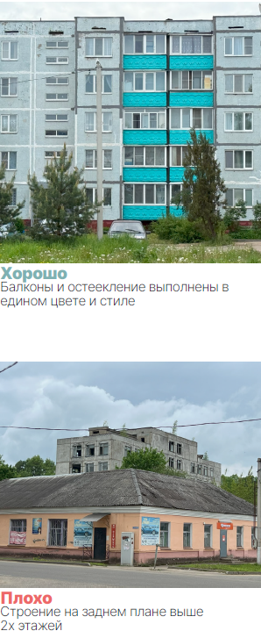
4.1.10
Запрещено устанавливать кондиционер на главном фасаде
зданий, имеющих статус объекта культурного наследия,
а также на объектах социальной инфраструктуры.

4.1.11
Запрещается оклейка светопрозрачных конструкций (окон,
витрин, дверей) цветной солнцезащитной пленкой.

4.1.12
Запрещается самовольная отделка и остекление балконов
в многоквартирных домах.

4.1.13
В многоквартирных домах отделка и остекление балконов
должны гармонично сочетаться с фасадом здания. Отделка
и остекление балконов должны иметь единый дизайн на
всем здании (в соответствии с приказом Министерства
строительства Российской Федерации от 14 мая 2021 года
№ 292/пр «Об утверждении правил пользования жилыми
помещениями»).

4.1.14
Не допускается добавление элементов, не входивших
в первоначальный архитектурный замысел здания, включая
навесные фасадные панели и создание фризов. Исключение
составляют решения, проработанные в комплексных
проектах реконструкции ОКН и объектов, имеющих признаки
ОКН.

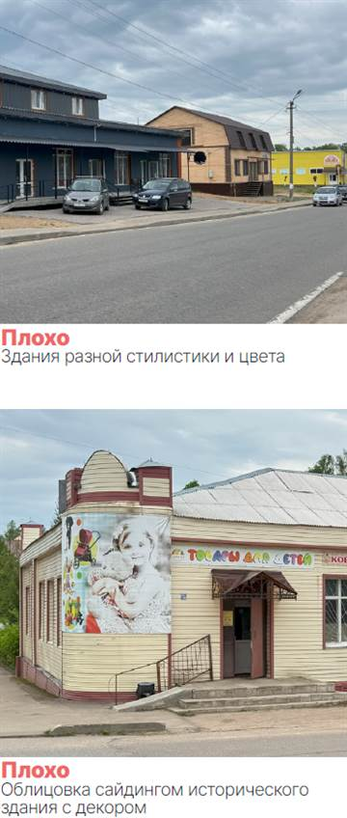

4.2. Общие рекомендации для ключевых объектов, определяющих облик города

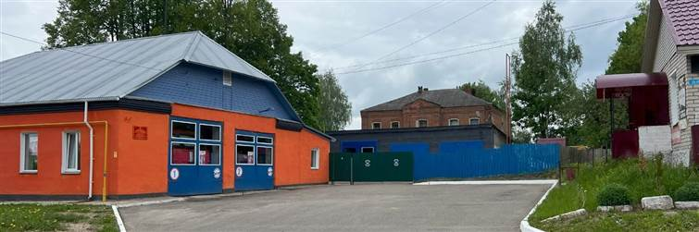
Пожарная часть №28 (Смоленская улица, 35/15, г. Духовщина)

В ходе последующего капитального ремонта фасада произвести:
- демонтаж сайдинга;
- окраску въездных ворот в насыщенный красный;
- монтаж вывески с учётом визуального восприятия и архитектурных особенностей здания.

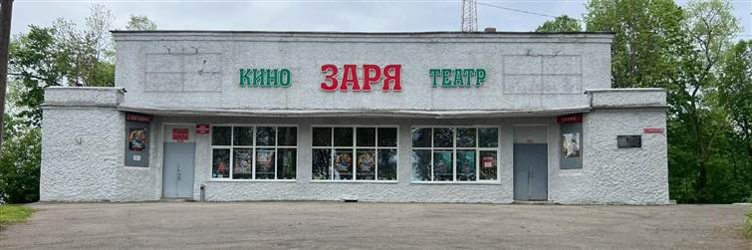
Кинотеатр ЗАРЯ (Смоленская улица, 60, г. Духовщина)

- выравнивание фасадных поверхностей по маячной системе с последующей окраской в светло-серый цвет;
- замена существующей вывески с оптимизацией её расположения в соответствии с архитектурной композицией здания;
- устройство архитектурной подсветки фасада с применением энергоэффективных световых решений;
- замена входных групп на современные светопрозрачные конструкции с улучшенными теплотехническими характеристиками;
- комплексное благоустройство прилегающей территории, включая организацию комфортного подхода к кинотеатру.

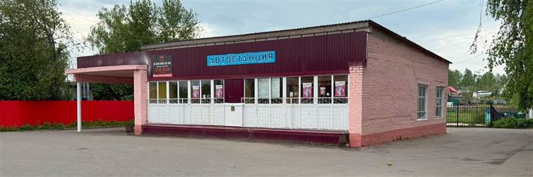

Автостанция
(улица Луначарского, 22Б, г. Духовщина)

- покраска кирпичной части фасада в светло-серый цвет;
- замена остекления на стеклопакеты с улучшенными теплотехническими характеристиками;
- замена облицовки фриза на фальц антрацитового цвета (возможно рассмотреть другие варианты материала);
- замена существующей вывески с оптимизацией её расположения в соответствии с архитектурной композицией здания;
- устройство дополнительных опор освещения с подземной прокладкой кабеля;
- комплексное благоустройство прилегающей территории, включая организацию комфортного подхода к автостанции.

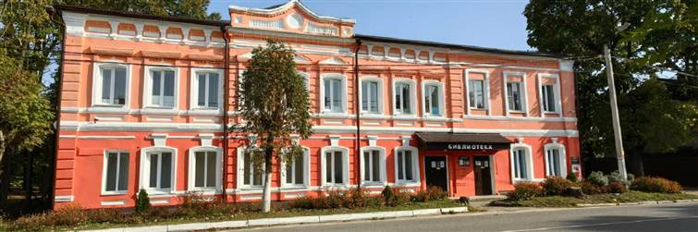
Библиотека
(Смоленская улица, 58/20, г. Духовщина)

Рекомендуется произвести корчевание имеющихся пней с последующей рекультивацией грунта для обеспечения эстетически привлекательного и безопасного подхода к зданию.
В ходе последующего капитального ремонта здания рекомендуется выполнить следующие работы по обновлению фасада:
- замена существующего козырька на более облегчённый вариант (из закалённого стекла или с использованием кованых кронштейнов, согласно историческому виду);
- оптимизировать расположение вывески с учётом визуального восприятия и архитектурных особенностей здания;
- перейти на сдержанную пастельную гамму, обеспечивающую гармоничное сочетание с окружающей застройкой.

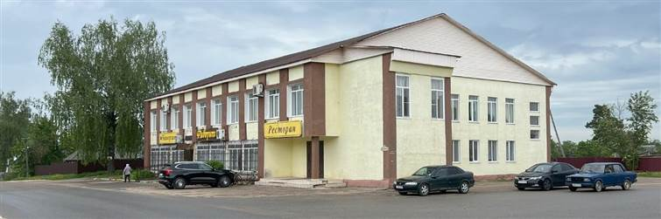
Ресторан ФАВОРИТ (Смоленская улица, 78/13, г. Духовщина)

- выравнивание фасадных поверхностей по маячной системе;
- подбор нового колористического решения фасада с использованием нейтральной цветовой палитры;
- замена существующих вывесок с оптимизацией их расположения в соответствии с архитектурной композицией здания и Дизайн-кодом;
- устройство архитектурной подсветки фасада с применением энергоэффективных световых решений;
- замена входных групп на современные светопрозрачные конструкции с улучшенными теплотехническими характеристиками;
- комплексное благоустройство прилегающей территории, включая организацию парковочных мест и комфортного подхода к входам в здание.

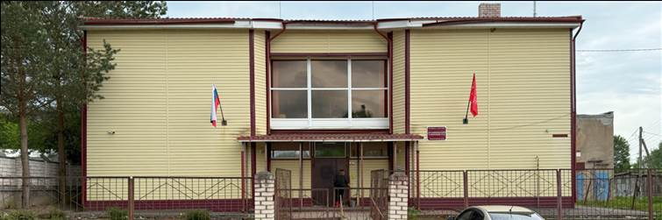
Духовщинский районный суд
(улица Луначарского, 32, г. Духовщина)

- демонтаж существующего винилового сайдинга;
- разработка архитектурно-художественного проекта фасадных решений с использованием нейтральной цветовой палитры, натуральных облицовочных материалов. Исключить
из использования пластиковые элементы и керамогранит коричнево-желтой гаммы;
- замена остекления на энергоэффективные стеклопакеты с прозрачным не тонированным покрытием;
- установка современных светопрозрачных конструкций входной группы в соответствие требованиям доступной среды;
- размещение вывески в соответствии с архитектурной композицией здания и Дизайн-кодом;
- благоустройство прилегающей территории, включая организацию парковочных мест и комфортного подхода к входам в здание.

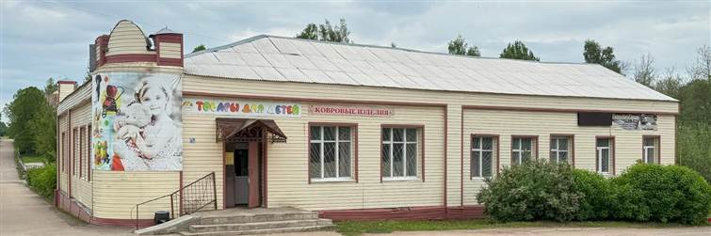
Магазин товаров для детей
(Советская улица, 44/42, г. Духовщина)

- демонтаж существующего винилового сайдинга;
- разработка архитектурно-художественного проекта фасадных решений с использованием нейтральной цветовой палитры. Исключить из использования пластиковые элементы
и керамогранит коричнево-желтой гаммы;
- замена остекления на энергоэффективные стеклопакеты с прозрачным не тонированным покрытием;
- установка современных светопрозрачных конструкций входной группы в соответствие требованиям доступной среды;
- размещение вывески в соответствии с архитектурной композицией здания и Дизайн-кодом;
- благоустройство прилегающей территории, включая организацию парковочных мест и комфортного подхода к входам в здание.

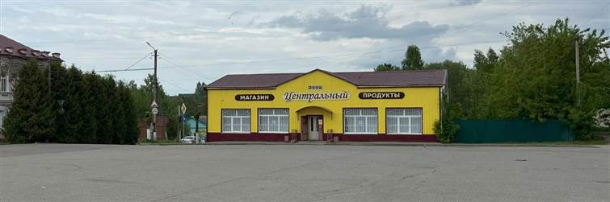
Магазин ЦЕНТРАЛЬНЫЙ (Советская улица, 67/46, г. Духовщина)

- демонтаж существующего покрытия фасада;
- разработка архитектурно-художественного проекта фасадных решений с использованием нейтральной цветовой палитры, сочетающейся с прилегающей застройкой. Исключить
из использования пластиковые элементы и керамогранит коричнево-желтой гаммы;
- установка современных светопрозрачных конструкций входной группы в соответствие требованиям доступной среды;
- размещение вывески в соответствии с архитектурной композицией здания и Дизайн-кодом;
- благоустройство прилегающей территории, включая организацию парковочных мест и комфортного подхода к входам в здание.

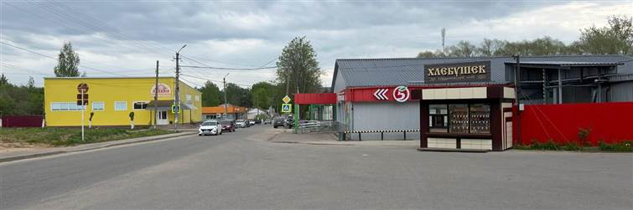
Супермаркеты и магазины (пересечение улиц Луначарского и Смирнова,
г. Духовщина)

- разработка архитектурно-художественного проекта фасадных решений зданий с использованием нейтральной цветовой палитры, сочетающейся с прилегающей застройкой;
- размещение вывесок в соответствии с архитектурной композицией зданий и Дизайн-кодом;
- благоустройство прилегающей территории, включая организацию парковочных мест, зоны отдыха и комфортного подхода к входам в здания.

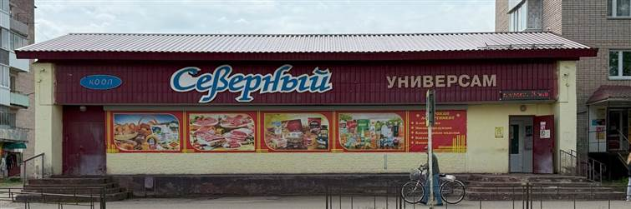
Универсам СЕВЕРНЫЙ
(улица Ленина, 3/3, п. г. т. Озёрный)

- разработка архитектурно-художественного проекта фасадных решений здания
с использованием нейтральной цветовой палитры, сочетающейся с прилегающей застройкой;
- замена остекления на энергоэффективные стеклопакеты с прозрачным не тонированным покрытием;
- установка современных светопрозрачных конструкций входной группы в соответствие требованиям доступной среды;
- размещение вывесок в соответствии с архитектурной композицией зданий и Дизайн-кодом.

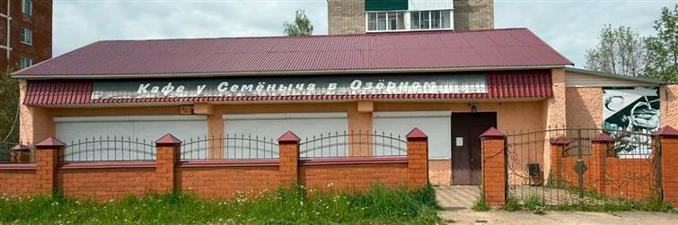
Кафе У СЕМЁНЫЧА
(улица Ленина, 1, п. г. т. Озёрный)

- разработка архитектурно-художественного проекта фасадных решений здания с использованием нейтральной цветовой палитры, сочетающейся с прилегающей застройкой;
- замена остекления на энергоэффективные стеклопакеты с прозрачным не тонированным покрытием;
- установка современных светопрозрачных конструкций входной группы в соответствие требованиям доступной среды;
- размещение вывесок в соответствии с архитектурной композицией зданиий и Дизайн- кодом;
- благоустройство прилегающей территории, включая организацию парковочных мест, зоны отдыха и комфортного подхода к входам в здание.

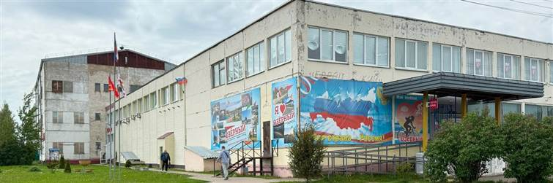
Библиотека
(улица Кольцевая, 14, п. г. т. Озёрный)

- демонтаж баннеров;
- разработка архитектурно-художественного проекта фасадных решений с использованием нейтральной цветовой палитры, натуральных облицовочных материалов. Исключить
из использования пластиковые элементы и керамогранит;
- замена остекления на энергоэффективные стеклопакеты с прозрачным не тонированным покрытием;
- установка современных светопрозрачных конструкций входной группы в соответствие требованиям доступной среды;
- размещение вывески в соответствии с архитектурной композицией здания и Дизайн-кодом;
- благоустройство прилегающей территории, включая организацию парковочных мест, зоны отдыха и комфортного подхода к входам в здание.

Общие рекомендации по внешнему виду зданий и прилегающей территории

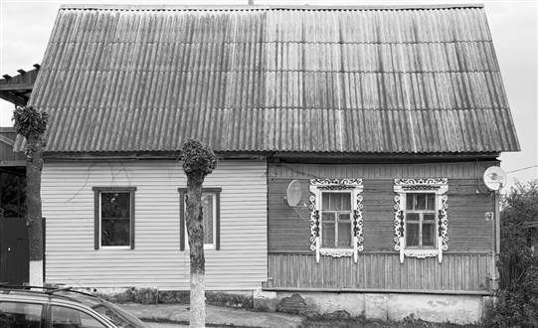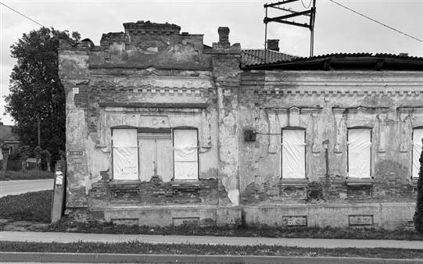

На фасаде любых зданий следует использовать единое цветовое решение, чтобы не нарушать архитектурный облик здания.

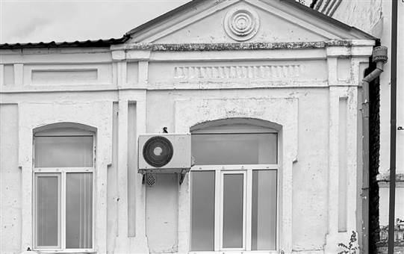

Дополнительное оборудование (внешние блоки кондиционирования) рекомендуется располагать на дворовом либо боковом фасаде.
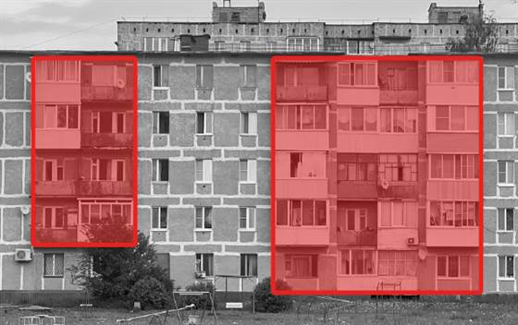

Не рекомендуется облицовка ограждений (экранов) лоджий и балконов различными материалами разных цветов, изменение цвета стекла и (или) каркаса, частичное остекление, так как это нарушает целость архитектурного облика здания.
Следует сохранять архитектурные элементы и детали исторических зданий, так как они определяют архитектурный облик здания и города.

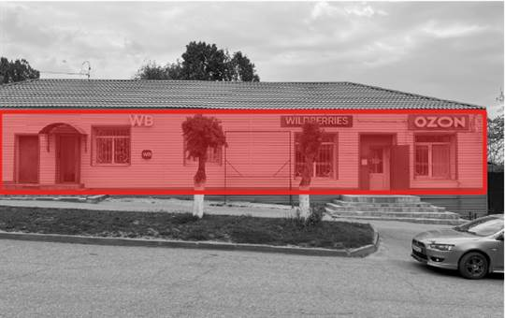
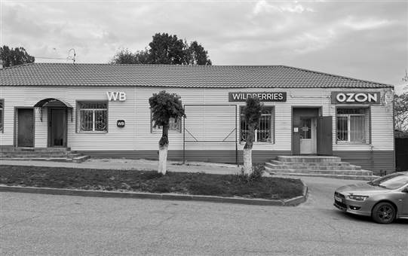

Не рекомендуется использовать сайдинг для облицовки фасадов, особенно
на ценных архитектурных объектах.

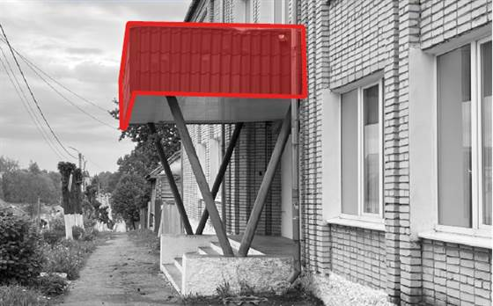

Не рекомендуется использовать металлочерепицу для облицовки фриза козырька. Альтернативное решение: профлист или металлокассет

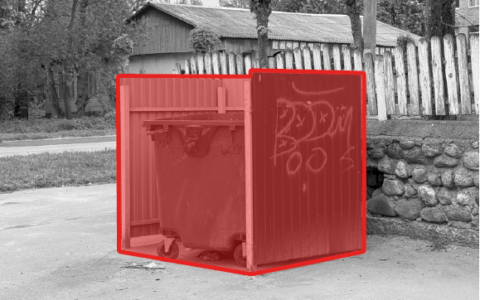Рекомендуется предусматривать крытые площадки ТБО из прочной конструкции. Не рекомендуется использовать профлист.
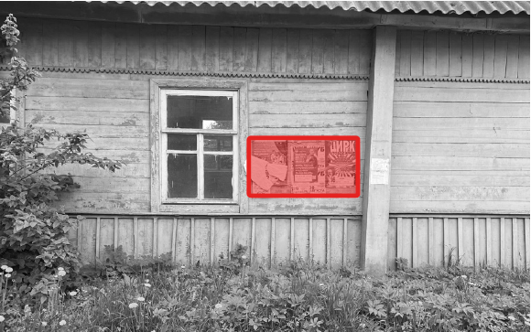Не допускается размещать рекламу, объявления и любые другие постеры
в местах не предусмотренных для этого.

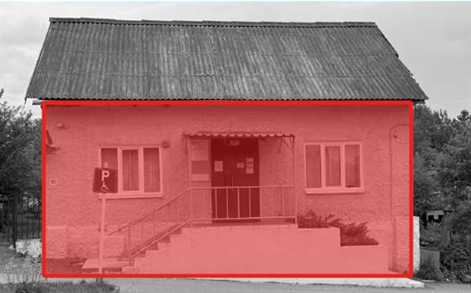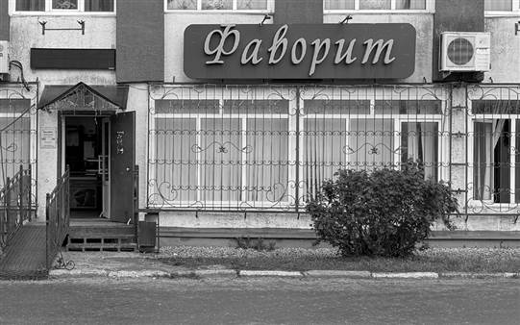

Не допускается использовать штукатурку
«шубой», так как такая поверхность активно накапливает пыль и грязь, делая фасад непривлекательным.
Не рекомендуется использовать решётки
и рольставни на окнах и дверях, так как они могут затруднить экстренную эвакуацию при пожаре или другой чрезвычайной ситуации.

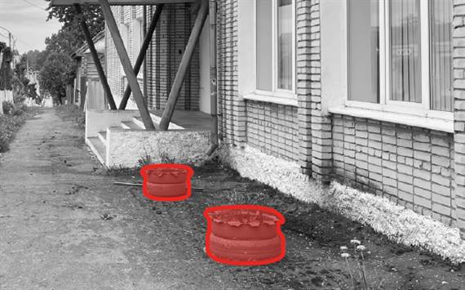Не допускается использование шин
и других непредназначенных объектов для благоустройства территории при социально-значимых объектах.
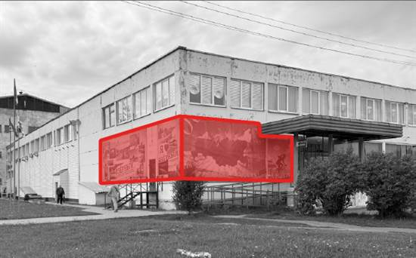Не рекомендуется размещать баннеры
на фасады административных и социально значимых зданий.

4.4. Принципы формообразования нововозводимых архитектурных объектов

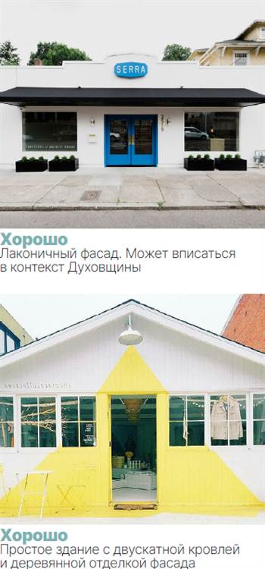
4.4.1
Рекомендуется выбрать приоритетное направление –
реконструкцию зданий.

4.4.2
Вновь возводимые здания должны соответствовать
ансамблю, архитектуре, масштабу существующих объектов
в особенности на центральных улицах рядом с ценными
архитектурными объектами.

4.4.3
Вновь возводимые здания должны учитывать историческую
структуру города, быть вписаны в городской ансамбль
архитектурным объемом, материалами облицовки
и сопутствующим благоустройством. При возведении новых
объектов в на центральных улицах (К1) следует опираться
на исторические данные о застройке.

4.4.4
Архитектурные объекты в виде памятников, мемориалов,
монументов не должны дублироваться. Подобные объекты
должны гармонично складываться в единый ансамбль.

4.4.5
Профиль улицы должен иметь ступенчатый вид.

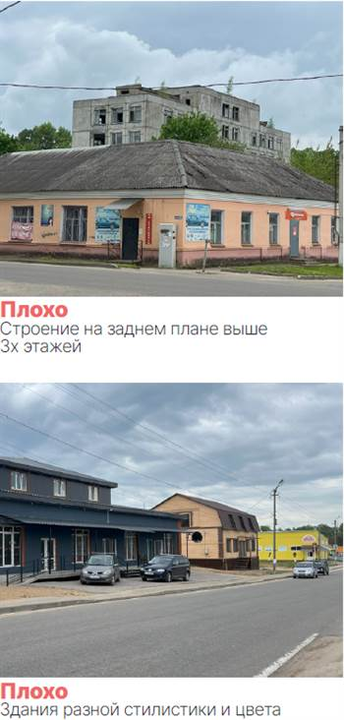
4.4.6
Улицы категории К1 должны сохранить структуру
исторического ядра города.

4.4.7
Для улиц К1 допускается этажность до 3 этажей.
Фасады вдоль красной линии улицы.

4.4.8
Для улиц К2 и К3 допускается этажность до 3 этажей.
Фасады углублены относительно красной линии улицы.

4.5. Цветовая палитра фасадов зданий



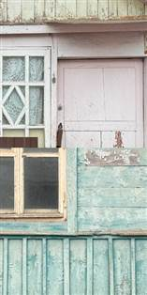
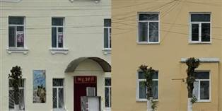
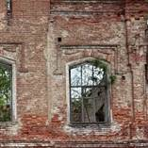
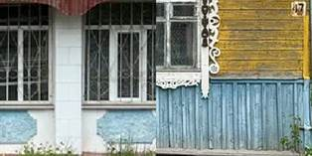
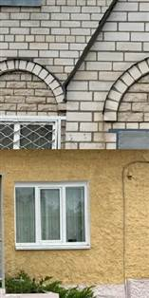
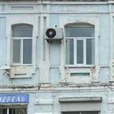
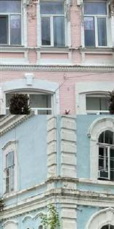
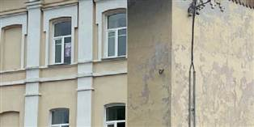
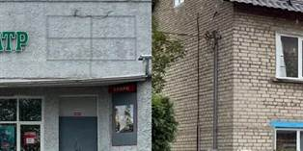
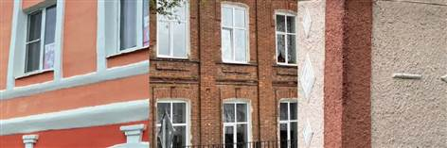

Выборка цветов по системе RAL classic исходя из имеющихся колористических решений

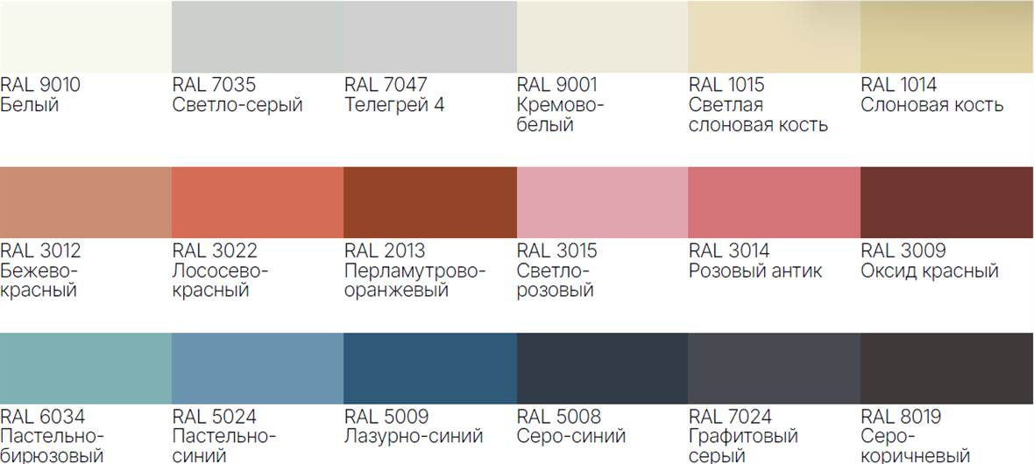

4.6. Разрешённые материалы отделки фасадов зданий

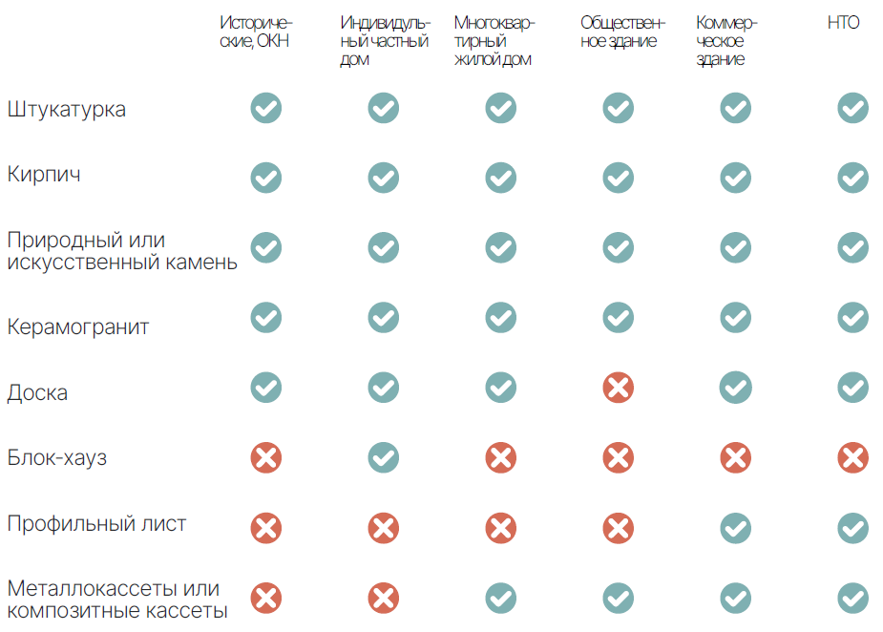
Применение отделочных материалов для разных типов зданий

Отделочные материалы
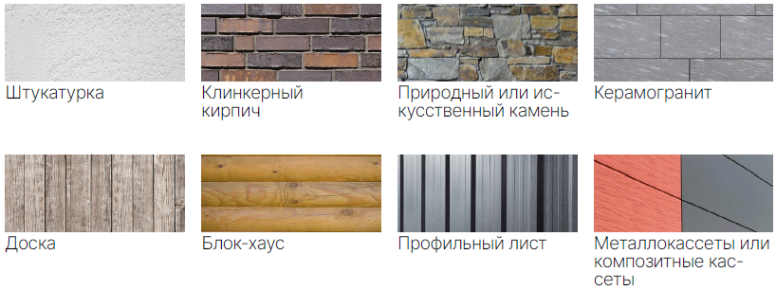

4.7. Рекомендации по размещению и внешнему виду подсветки зданий
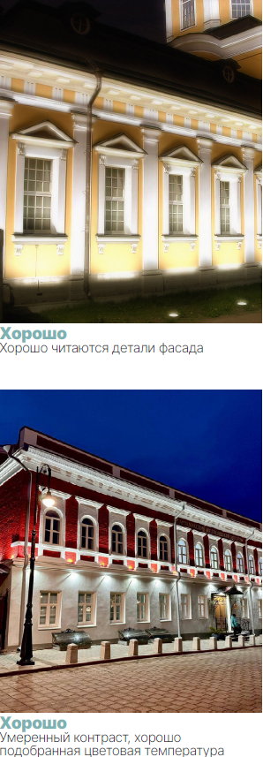
4.7.1
Цветовая температура осветительных приборов должна быть
2700K-3000K.

4.7.2
Следует использовать энергоэффективные LED-приборы
имеющие IP65.

4.7.3
Следует соблюдать график освещения, утвержденный
администрацией муниципального образования.

4.7.4
Запрещено использование мерцающих осветительных приборов.

4.7.5
Размещение осветительных приборов на зданиях, несущих
функцию архитектурного освещения здания, требует
согласования с министерством архитектуры и строительства
Смоленской области.

4.7.6
Планируемое архитектурное освещение должно
подтверждаться светотехническим расчетом.

4.7.7
Осветительные приборы на зданиях, несущие функцию
архитектурного освещения здания, должны быть выкрашены
в цвет фасада или должны быть закрыты крепежом, который
выкрашен в цвет фасада.

4.7.8
Кабель для осветительные приборы на зданиях, несущие
функцию архитектурного освещения, здания не должен
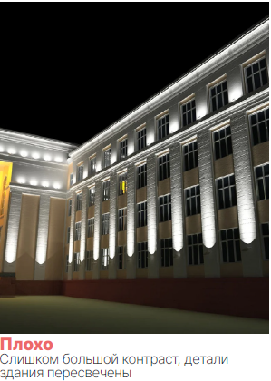
проходить по фасаду здания.

4.7.9
Источник света осветительных приборов на зданиях,
несущих функцию архитектурного освещения здания,
не должны слепить пешеходов, водителей, пользователей
здания и жителей близ расположенных домов.

4.7.10
Осветительные приборы на зданиях, должны быть
выполнены в стилистике здания или должны быть не видны
наблюдателю.

4.7.11
Крепежи осветительных приборов на зданиях должны быть
выполнены из нержавеющих материалов или иметь защиту
от осадков.

4.7.12
Архитектурное освещение должно подчеркивать
выразительность фасада здания.
4.7.13
Архитектурное освещение не должно ломать тектонику
фасада здания.

4.7.14
Архитектурное освещение должно учитывать соотношение
акцентного освещения к фоновому примерно 3:1.

4.7.15
Осветительные приборы на зданиях должны очищаться
по мере их загрязнения пылью и грязью, пометом птиц.

4.7.16
Соотношение освещенной части к общей площади фасада
не должно превышать 1:3 при ровных фасадах и 1:5
при разноцветных и рельефных фасадах.

